**TRƯỜNG ĐẠI HỌC GIAO THÔNG VẬN TẢI**

**KHOA CÔNG NGHỆ THÔNG TIN**

**___________________________**



**BÁO CÁO MÔN**

**PROJECT 1**

**ĐỀ TÀI: THIẾT KẾ TRANG WEB QUẢN LÝ THƯ VIỆN**

**NHÓM 7**

**Sinh viên thực hiện:**

**Trương Việt Hoàng - 221234939**

**Nguyễn Việt Hưng - 221230870**

**Đoàn Duy Khánh - 221230877**

**Nông Đức Kiệt - 221230891**

**Nguyễn Nguyên Giáp - 221230816**

**Hà Nội - 2025**

**TRƯỜNG ĐẠI HỌC GIAO THÔNG VẬN TẢI**

**KHOA CÔNG NGHỆ THÔNG TIN**

**___________________________**



**BÁO CÁO MÔN**

**PROJECT 1**

**ĐỀ TÀI: THIẾT KẾ TRANG WEB QUẢN LÝ THƯ VIỆN**

**NHÓM 7**

**Sinh viên thực hiện:**

**Trương Việt Hoàng - 221234939**

**Nguyễn Việt Hưng - 221230870**

**Đoàn Duy Khánh - 221230877**

**Nông Đức Kiệt - 221230891**

**Nguyễn Nguyên Giáp - 221230816**

**Hà Nội - 2025**

# CHƯƠNG 1 PHÂN TÍCH YÊU CẦU

## **I. Những người liên quan đến dự án**

### **1. Ban quản lý thư viện**

* **Vai trò:**
  + Đưa ra định hướng, mục tiêu phát triển hệ thống.
  + Quyết định ngân sách, thời gian, quy mô dự án.
  + Kiểm duyệt và phê duyệt kết quả cuối cùng.
* **Thông tin cần thu thập:**
  + Mục tiêu kinh doanh & quản lý (VD: tăng hiệu quả quản lý sách, giảm thất thoát).
  + Các báo cáo cần theo dõi (doanh thu, thống kê sách mượn, độc giả tích cực, sách tồn kho).
  + Các tiêu chí đánh giá thành công của hệ thống.

### **2. Nhân viên thư viện (Thủ thư, quản trị viên hệ thống)**

* **Vai trò:**
  + Sử dụng website hằng ngày để nhập sách, quản lý mượn/trả, xử lý yêu cầu độc giả.
  + Cập nhật dữ liệu (sách mới, tình trạng sách, hồ sơ độc giả).
  + Góp ý về tính dễ dùng, tính năng hỗ trợ công việc.
* **Thông tin cần thu thập:**
  + Các nghiệp vụ thực tế (mượn/trả, quản lý thẻ độc giả, xử lý mất sách, gia hạn mượn).
  + Quy trình hiện tại (thủ công, excel, phần mềm cũ).
  + Những khó khăn đang gặp (ví dụ: tìm sách lâu, dễ nhầm lẫn khi quản lý thủ công).
  + Các tính năng mong muốn (VD: cảnh báo sách quá hạn, quét mã QR/Barcode).

### **3. Độc giả/Người dùng thư viện**

* **Vai trò:**
  + Truy cập website để tìm kiếm tài liệu, mượn sách online, gia hạn, tra cứu thông tin.
  + Đưa phản hồi về trải nghiệm người dùng.
* **Thông tin cần thu thập:**
  + Hành vi sử dụng (tìm sách theo tên, tác giả, thể loại…).
  + Các tính năng mong muốn (đặt trước sách, lịch sử mượn, đề xuất sách liên quan).
  + Khó khăn hiện tại (VD: phải đến trực tiếp tra cứu, không biết tình trạng sách).
  + Mong đợi về giao diện (dễ tìm, thân thiện với điện thoại).

### **4. Nhóm phát triển (BA, Dev, Tester, PM)**

* **Vai trò:**
  + BA: phân tích nghiệp vụ, đặc tả yêu cầu.
  + Dev: thiết kế & lập trình hệ thống.
  + Tester: kiểm tra chất lượng, đảm bảo yêu cầu.
  + PM: quản lý tiến độ, chi phí, giao tiếp stakeholders.
* **Thông tin cần thu thập:**
  + Tài liệu yêu cầu (Use Case, User Story, tiêu chí chấp nhận).
  + Công nghệ hạ tầng có thể sử dụng (CSDL, framework, hosting).
  + Ưu tiên các tính năng (must-have vs nice-to-have).
  + Ràng buộc về bảo mật, hiệu năng.

### **5. Bộ phận IT**

* **Vai trò:**
  + Cài đặt, bảo trì server và hệ thống.
  + Đảm bảo an ninh dữ liệu.
* **Thông tin cần thu thập:**
  + Hạ tầng sẵn có (máy chủ, mạng, phần mềm cũ).
  + Chính sách bảo mật, phân quyền người dùng.
  + Yêu cầu về backup & khôi phục dữ liệu.

### **6. Đối tác bên ngoài (nhà cung cấp sách, nhà xuất bản, cơ quan quản lý giáo dục)**

* **Vai trò:**
  + Cung cấp dữ liệu sách, chuẩn thông tin tài liệu.
  + Có thể yêu cầu tích hợp báo cáo, liên kết hệ thống.
* **Thông tin cần thu thập:**
  + Chuẩn dữ liệu sách (ISBN, metadata).
  + Yêu cầu liên kết hoặc báo cáo

## **II. Câu hỏi phỏng vấn**

Phỏng vấn đối tượng ban quản lý thư viện:

|  |  |
| --- | --- |
| Phiếu hỏi | |
| Người được phỏng vấn : Phạm Văn Tấn (ban quản lý thư viên) | Người phỏng vấn: Đoàn Duy Khánh |
| Câu hỏi | Câu trả lời |
| Câu 1: Hiện tại, thầy thường quản lý hoạt động thư viện bằng cách nào? | - Hiện tại tôi quản lý chủ yếu bằng Excel, sổ tay, hoặc phần mềm đơn giản; khá tốn thời gian. |
| Câu 2: Thầy có mong muốn hệ thống phân quyền rõ ràng giữa thủ thư, sinh viên, giảng viên không? Nếu có thì theo cấp độ nào? | - Có, tôi mong muốn hệ thống có chức năng phân quyền chi tiết. Chẳng hạn, thủ thư thì được quyền thêm sách, chỉnh sửa thông tin và quản lý mượn trả; giảng viên có thể đặt mượn sách lâu hơn; còn sinh viên thì chỉ có thể mượn và gia hạn trong phạm vi cho phép. Điều này sẽ giúp quản lý minh bạch và hạn chế việc lạm dụng quyền hạn. |
| Câu 3: Khi có đầu sách mới, thầy muốn hệ thống hiển thị thông tin gì để dễ quản lý (số lượng, khoa liên quan, nhà xuất bản…)? | - Tôi mong hệ thống hiển thị đầy đủ các thông tin cơ bản như mã ISBN, tên sách, tác giả, năm xuất bản, số lượng bản, và vị trí để sách trong kho. Nếu có thể hiển thị thêm bìa sách và các từ khóa liên quan thì sẽ thuận tiện cho việc tra cứu và quảng bá sách mới đến người đọc. |
| Câu 4: Khi sinh viên/giảng viên vi phạm (trả muộn, mất sách), thầy mong muốn hệ thống xử lý và ghi nhận như thế nào? | - ôi muốn hệ thống tự động nhắc nhở người dùng trước hạn trả và ghi nhận lại tình trạng vi phạm nếu quá hạn. Đối với trường hợp mất sách, hệ thống cần tính phí bồi hoàn tương ứng và cập nhật ngay vào dữ liệu quản lý, đồng thời ghi chú vào hồ sơ của sinh viên để thủ thư dễ theo dõi. |
| Câu 5: Thầy có cần hệ thống hỗ trợ dự báo/đề xuất (ví dụ: môn học nào cần bổ sung thêm tài liệu, sách nào sắp quá tải mượn) không? | - Có, tôi rất mong muốn hệ thống có chức năng dự báo. Ví dụ, khi một số môn học sắp bắt đầu và tài liệu liên quan thường xuyên bị mượn hết, hệ thống có thể đề xuất bổ sung thêm đầu sách để đáp ứng nhu cầu. Điều đó sẽ giúp chúng tôi chủ động hơn trong việc lên kế hoạch mua sắm. |

Phỏng vấn đối tượng nhân viên thư viện (thủ thư):

|  |  |
| --- | --- |
| Phiếu hỏi | |
| Người được phỏng vấn: Tăng Thị Ngân | Người phỏng vấn: Đoàn Duy Khánh |
| Câu hỏi | Câu trả lời |
| Câu 1: Một ngày làm việc bình thường, chị thường thực hiện những tác vụ gì liên quan đến mượn/trả sách? | - Thường thì công việc hằng ngày của tôi bao gồm tiếp nhận sinh viên đến mượn hoặc trả sách, nhập thông tin sách mới vào hệ thống, và hỗ trợ sinh viên tìm kiếm tài liệu khi họ gặp khó khăn. Ngoài ra, tôi cũng phải theo dõi tình trạng các sách đã được mượn, xử lý các trường hợp trả muộn hoặc mất sách. |
| Câu 2: Trong việc nhập sách mới vào hệ thống, chị cần hệ thống hỗ trợ những thông tin gì để nhập liệu nhanh chóng? | - Khi nhập sách mới, tôi mong hệ thống có chức năng quét mã ISBN hoặc mã vạch để tự động điền thông tin cơ bản như tên sách, tác giả, năm xuất bản. Điều này sẽ giúp tiết kiệm rất nhiều thời gian và hạn chế sai sót khi nhập liệu thủ công. |
| Câu 3: Khi sinh viên đến mượn/trả, chị muốn quy trình trên hệ thống diễn ra như thế nào để tiết kiệm thời gian? | - Tôi mong quy trình được đơn giản nhất có thể. Chẳng hạn, chỉ cần nhập mã sinh viên và quét mã vạch của cuốn sách, hệ thống sẽ ngay lập tức hiển thị tình trạng sách và xác nhận việc mượn hoặc trả. Nếu hệ thống có thể in biên lai hoặc gửi email tự động cho sinh viên thì sẽ rất tiện lợi. |
| Câu 4: Chị có gặp khó khăn trong việc tìm kiếm sách hoặc kiểm tra tình trạng sách hiện nay không? | - Có, hiện tại việc tìm kiếm sách đôi khi khá chậm và không hiển thị rõ ràng tình trạng sách đang còn hay đã mượn hết. |
| Câu 5: Chị có mong muốn hệ thống hiển thị cảnh báo (ví dụ: sách sắp hết số lượng, sinh viên sắp hết hạn thẻ) không? | - Có, tôi mong hệ thống sẽ cảnh báo khi số lượng bản sách sắp hết hoặc khi thẻ sinh viên sắp hết hạn sử dụng. |

Phỏng vấn đối tượng quản trị viên hệ thống:

|  |  |
| --- | --- |
| Phiếu hỏi | |
| Người được phỏng vấn: Phạm Văn Chúc | Người phỏng vấn: Đoàn Duy Khánh |
| Câu hỏi | Câu trả lời |
| Câu 1: Hiện tại việc quản lý tài khoản người dùng (thủ thư, sinh viên, giảng viên) đang thực hiện như thế nào? | - Hiện nay việc quản lý tài khoản vẫn chủ yếu dựa trên việc nhập và phân quyền thủ công. Điều này khá mất thời gian và dễ dẫn đến nhầm lẫn. |
| Câu 2: Hệ thống cần phân quyền chi tiết ra sao? (Ví dụ: thủ thư được phép chỉnh sửa thông tin sách, sinh viên chỉ được mượn, giảng viên có thêm quyền đặc biệt…) | - Tôi nghĩ rằng hệ thống cần có sự phân quyền rõ ràng. Ví dụ, quản trị viên có quyền cấu hình toàn bộ hệ thống; thủ thư được phép thêm, sửa, xóa sách và quản lý mượn trả; sinh viên chỉ được phép mượn, trả và gia hạn trong giới hạn; giảng viên thì có thể được ưu tiên mượn lâu hơn hoặc đặt sách trước. |
| Câu 3: Anh mong muốn hệ thống có cơ chế bảo mật đăng nhập như thế nào? (OTP, xác thực hai bước, tích hợp tài khoản trường đại học…) | - Tôi muốn hệ thống hỗ trợ cơ chế bảo mật hiện đại như đăng nhập một lần (SSO) tích hợp với tài khoản trường, kèm theo xác thực hai bước cho các tài khoản quản trị. |
| Câu 4: Trong trường hợp hệ thống bị lỗi hoặc mất dữ liệu, anh muốn cơ chế sao lưu – phục hồi ra sao? | - Tôi mong muốn hệ thống có chế độ sao lưu tự động hằng ngày và có khả năng phục hồi dữ liệu nhanh chóng khi gặp sự cố. Việc này sẽ đảm bảo hoạt động thư viện không bị gián đoạn và dữ liệu quan trọng không bị mất mát. |

- Phỏng vấn đối tượng ban quản lý thư viện:

|  |  |
| --- | --- |
| Phiếu hỏi | |
| Người được phỏng vấn: Hồ Tú Linh (Ban quản lý thư viện) | Người phỏng vấn: Nguyễn Nguyên Giáp |
| Câu hỏi | Câu trả lời |
| Câu 1: Mục tiêu chính mà hệ thống thư viện của chị muốn đạt được là gì? | Hệ thống này phải giúp quản lý sách hiệu quả, giảm thiểu thất thoát tài liệu và cung cấp báo cáo chính xác về mọi hoạt động trong thư viện. Tôi cũng muốn theo dõi tình trạng mượn sách và hoạt động của người dùng một cách trực quan, dễ dàng. |
| Câu 2: Chị nghĩ rằng hệ thống này có thể cải thiện việc quản lý sách như thế nào? | Một hệ thống tự động sẽ giúp cập nhật tình trạng sách nhanh chóng và chính xác, giảm bớt công sức theo dõi thủ công. Ngoài ra, việc có thể theo dõi sách mượn theo từng ngày sẽ giúp tối ưu hóa không gian kho sách và tránh việc thiếu hụt tài liệu. |
| Câu 3: Chị nghĩ hệ thống cần hỗ trợ báo cáo gì để chị dễ dàng quản lý hơn? | Tôi cần báo cáo về số sách mượn, sách quá hạn, tình trạng sách trong kho và các loại sách ít được mượn. Điều này sẽ giúp tôi quyết định dễ dàng hơn khi bổ sung sách mới hoặc loại bỏ các sách không còn nhu cầu. |
| Câu 4: Chị mong muốn tính năng gì được ưu tiên phát triển trong giai đoạn đầu? | Chúng tôi cần tính năng tìm kiếm sách hiệu quả, tính năng đặt sách trước và thông báo tự động khi sách sắp hết hạn. Điều này sẽ giúp giảm bớt công việc cho thư viện và tăng sự hài lòng cho người dùng. |

- Phỏng vấn đối tượng nhân viên thư viện (thủ thư):

|  |  |
| --- | --- |
| Phiếu hỏi | |
| Người được phỏng vấn: Nguyễn Thị Nga (Ban quản lý thư viện) | Người phỏng vấn: Nguyễn Nguyên Giáp |
| Câu hỏi | Câu trả lời |
| Câu 1: Công việc chính của chị khi làm thủ thư trong thư viện là gì? | Công việc chính của tôi là nhập sách mới vào hệ thống, kiểm tra tình trạng sách mượn và trả, xử lý các sách bị hỏng hoặc mất, và giải quyết các vấn đề phát sinh từ người dùng. |
| Câu 2: Trong quá trình quản lý mượn sách, chị có gặp phải vấn đề gì không? | Đôi khi, tôi gặp phải vấn đề với việc kiểm tra tình trạng sách. Sự thiếu sót thông tin và việc nhập liệu thủ công làm tăng thời gian xử lý và dễ gây ra sai sót. |
| Câu 3: Chị có thấy việc sử dụng mã vạch/QR khi mượn và trả sách sẽ thuận tiện hơn không? | Đúng vậy, tôi tin rằng việc sử dụng mã vạch hoặc QR sẽ tiết kiệm rất nhiều thời gian, giúp tôi có thể theo dõi sách một cách chính xác và nhanh chóng. |
| Câu 4: Chị nghĩ hệ thống quản lý thư viện cần có tính năng gì để hỗ trợ công việc của bạn? | Tôi mong muốn có tính năng tự động thông báo khi sách sắp hết hạn và tính năng quét mã QR để xử lý mượn/trả nhanh chóng hơn. Ngoài ra, một hệ thống báo cáo tự động sẽ giúp tôi tiết kiệm thời gian quản lý sách. |

- Phỏng vấn đối độc giả/ người dùng thư viện:

|  |  |
| --- | --- |
| Phiếu hỏi | |
| Người được phỏng vấn: Đỗ Anh Minh (sinh viên) | Người phỏng vấn: Nguyễn Nguyên Giáp |
| Câu hỏi | Câu trả lời |
| Câu 1: Khi bạn tìm kiếm sách, bạn thường sử dụng tiêu chí nào? | Tôi thường tìm kiếm theo tên tác giả hoặc thể loại sách. Đôi khi tôi cũng tìm theo từ khóa khi cần sách về một chủ đề cụ thể. |
| Câu 2: Bạn có muốn biết tình trạng sách (còn/đang mượn/đặt trước) khi tìm kiếm không? | Có, tôi muốn biết sách có sẵn hay không để dễ dàng lên kế hoạch mượn trước khi đến thư viện. |
| Câu 3: Bạn có muốn hệ thống tự động gửi thông báo khi sách đến hạn trả không? | Tôi rất mong chờ tính năng này vì sẽ giúp tôi tránh bị phạt khi quên ngày trả sách. Một thông báo qua email hoặc SMS sẽ rất hữu ích. |
| Câu 4: Nếu có một ứng dụng hệ thống thư viện, bạn mong muốn giao diện này có những tính năng gì? | Tôi muốn giao diện thân thiện, dễ sử dụng, với tính năng tìm kiếm nhanh chóng và thông báo trực quan về tình trạng sách. |

|  |  |
| --- | --- |
| Phiếu hỏi | |
| Người được phỏng vấn: Khuất Nhật Minh (sinh viên) | Người phỏng vấn: Nguyễn Nguyên Giáp |
| Câu hỏi | Câu trả lời |
| Câu 1: Khi bạn tìm kiếm sách, bạn thường sử dụng tiêu chí nào? | Tôi thường tìm sách theo tên sách hoặc theo thể loại. Đôi khi tôi tìm theo từ khóa khi cần sách mới hoặc sách về các chủ đề đang quan tâm phục vụ cho học tập. |
| Câu 2: Bạn có muốn biết tình trạng sách (còn/đang mượn/đặt trước) khi tìm kiếm không? | Không, tôi không cần biết tình trạng sách trước khi mượn. Tôi chỉ muốn biết liệu có sách đó hay không, còn việc sách đang mượn hay không không quá quan trọng. |
| Câu 3: Bạn có muốn hệ thống tự động gửi thông báo khi sách đến hạn trả không? | Không, tôi thường nhớ được hạn trả sách, nhưng nếu có thông báo qua email cũng sẽ tiện cho những trường hợp quên. |
| Câu 4: Nếu có một ứng dụng hệ thống thư viện, bạn mong muốn giao diện này có những tính năng gì? | Giao diện cần dễ sử dụng và tối giản. Tôi mong muốn có thể tìm kiếm một cách nhanh chóng và hệ thống có thể lọc được các thể loại sách theo đánh giá từ người dùng khác. |

|  |  |
| --- | --- |
| Phiếu hỏi | |
| Người được phỏng vấn : Nguyễn Mạnh Cường (sinh viên năm 4) | Người phỏng vấn: Nguyễn Việt Hưng |
| Câu hỏi | Câu trả lời |
| Câu 1: Bạn thường sử dụng thư viện để làm gì? | - Mình sử dụng thư viện phục vụ cho mục đích học tập, nghiên cứu của bản thân |
| Câu 2: Bạn thường tìm sách/tài liệu theo cách nào? | - Mình tra cứu bằng cách nhập tên sách, lọc sách theo danh mục, nhà xuất bản, mã số sách,.. Mình có thể liên hệ cho thủ thư khi không tìm thấy cuốn sách mình cần |
| Câu 3: Bạn có gặp khó khăn gì khi mượn/trả sách không? | - Có những sách mình muốn mượn nhưng do quá nhiều người mượn nên sách không còn, mình phải chờ một thời gian mới có sách.  - Mình có lần quên hạn trả sách, phải đóng phạt |
| Câu 4: Bạn muốn hệ thống quản lí  thư viện khoa sắp tới có những  chức năng gì dành cho người  mượn? | Mình muốn hệ thống có các chức năng:  - Theo dõi sách: Có thể thêm sách vào mục ưa thích  - Xem thông tin mượn trả sách: Có thể biết hiện tại  mình đang mượn sách gì và thời hạn mượn sách  - Xem lịch sử mượn trả: Có thể xem được mình đã mượn những sách gì |
| Câu 5: Bạn có muốn xem lại lịch sử mượn sách của mình không? | - Có, vì đôi khi mình quên đã từng mượn quyển nào rồi |
| Câu 6: Bạn nghĩ sao nếu hệ thống có thêm chức năng đặt trước sách | - Nếu hệ thống có chức năng đặt trước sách thì quá tốt vì nó giúp mình có thể dễ dàng mượn sách hơn. Thời gian đặt trước sách trong khoảng 1 tiếng |
| Câu 7: Bạn muốn hệ thống gửi thông báo bằng hình thức nào? | - Mình thích nhận email, hoặc thông báo sms,... |
| Câu 8: Bạn có nhu cầu truy cập tài liệu điện tử (ebook, luận văn số) không? | Có, vì mình thường tìm tài liệu tham khảo cho bài tập lớn và luận văn |
| Câu 9: Bạn mong muốn giao diện hệ thống như thế nào? | Mình mong muốn giao diện phải đơn giản, rõ ràng, có hỗ trợ cả tiếng Việt và Anh. Ngoài ra, mình mong có phần hướng dẫn ngắn hoặc gợi ý khi lần đầu đăng nhập để giúp làm quen nhanh |
| Câu 10: Bạn có góp ý gì khác cho hệ thống quản lý thư viện? | Mình mong muốn hệ thống có thêm ứng dụng trên điện thoại để có thể tra cứu tài liệu mọi lúc, mọi nơi. Ứng dụng nên cho phép đăng nhập bằng tài khoản sinh viên/giảng viên, hỗ trợ tìm kiếm nhanh bằng quét mã QR hoặc mã vạch trên sách. Ngoài ra, nếu ứng dụng có thể hỗ trợ đọc ebook trực tiếp, lưu danh sách sách yêu thích, và theo dõi lịch sử mượn thì sẽ rất tiện lợi. Đây sẽ là hướng phát triển lâu dài, giúp sinh viên và giảng viên dễ dàng tiếp cận nguồn tài liệu mà không cần luôn phải đến thư viện |

- Phỏng vấn đối tượng bộ phận IT:

|  |  |
| --- | --- |
| Phiếu hỏi | |
| Người được phỏng vấn: Trần Đức Thành (Bộ phận IT) | Người phỏng vấn: Nguyễn Nguyên Giáp |
| Câu hỏi | Câu trả lời |
| Câu 1: Hệ thống quản lý thư viện hiện tại có đáp ứng đủ nhu cầu của thư viện không? | Hệ thống hiện tại khá cũ và không hỗ trợ đầy đủ các tính năng cần thiết như theo dõi tình trạng sách hoặc hỗ trợ các tính năng mượn sách online. |
| Câu 2: Anh có gặp phải vấn đề gì về bảo mật khi triển khai hệ thống không? | Một vấn đề lớn là bảo mật thông tin người dùng và tài liệu. Tôi cần đảm bảo rằng dữ liệu cá nhân của người dùng được mã hóa và bảo vệ chặt chẽ. |
| Câu 3: Hệ thống này có cần tích hợp với các hệ thống khác trong trường không? | Rất cần thiết! Hệ thống cần phải tích hợp với hệ thống quản lý sinh viên và các hệ thống thanh toán trực tuyến để tạo sự liên kết chặt chẽ và tiện lợi cho người dùng. |
| Câu 4: Anh có yêu cầu gì về hiệu năng hệ thống không? | Hệ thống cần phải có khả năng xử lý nhanh chóng, đặc biệt là khi có số lượng người dùng truy cập đồng thời lớn. Thời gian phản hồi cho mỗi thao tác tìm kiếm không nên quá 3 giây. |

- Phỏng vấn đối tượng nhà cung cấp sách, nhà xuất bản:

|  |  |
| --- | --- |
| Phiếu hỏi | |
| Người được phỏng vấn: Nguyễn Đức Toàn (Nhà cung cấp sách) | Người phỏng vấn: Nguyễn Nguyên Giáp |
| Câu hỏi | Câu trả lời |
| Câu 1: Các chuẩn dữ liệu bạn sử dụng để cung cấp thông tin sách là gì? | Chúng tôi sử dụng chuẩn ISBN và MARC21 để cung cấp thông tin sách đầy đủ và chính xác. |
| Câu 2: Dữ liệu sách thường được cung cấp dưới định dạng nào? | Chúng tôi cung cấp dữ liệu sách dưới dạng Excel, XML và đôi khi qua API nếu thư viện yêu cầu. |
| Câu 3: Anh có yêu cầu gì về bảo mật khi truyền tải dữ liệu sách không? | Dữ liệu sách cần phải được mã hóa khi truyền tải và đảm bảo an toàn tuyệt đối khi kết nối với các hệ thống bên ngoài. |
| Câu 4: Anh có mong muốn tính năng nào để giúp việc cung cấp sách trở nên hiệu quả hơn? | Tôi nghĩ tính năng tự động cập nhật thông tin sách khi có thay đổi sẽ rất hữu ích để giảm thiểu sai sót và tiết kiệm thời gian. |

## **III. Bảng hỏi**

### **1. Các bảng hỏi**

**1.1 Ban quản lý thư viện**

Mục tiêu: Thu thập mục tiêu, báo cáo, tiêu chí đánh giá.

1. Ông/bà xây dựng hệ thống này chủ yếu để:  
   ☐ Quản lý sách hiệu quả hơn  
   ☐ Phục vụ độc giả tốt hơn  
   ☐ Có báo cáo quản lý chính xác  
   ☐ Khác: ………………………
2. Ông/bà cần các loại báo cáo nào? (chọn nhiều)  
   ☐ Số lượng sách theo thể loại  
   ☐ Sách đang mượn / quá hạn  
   ☐ Hoạt động độc giả  
   ☐ Tình trạng kho sách  
   ☐ Khác: ………………………
3. Ai sẽ thường xuyên xem báo cáo?☐ Ban lãnh đạo  
   ☐ Nhân viên thư viện  
   ☐ Cơ quan cấp trên  
   ☐ Khác: ………………………
4. Theo ông/bà, tiêu chí quan trọng nhất để hệ thống thành công là gì? **…………………………………………………………………………**

#### *1.2. Nhân viên thư viện (Thủ thư)*

Mục tiêu: Thu thập nghiệp vụ thực tế, khó khăn, tính năng cần.

1. Anh/chị thường làm công việc nào hằng ngày?  
   ☐ Nhập sách mới  
   ☐ Quản lý thẻ độc giả  
   ☐ Quản lý mượn/trả  
   ☐ Xử lý sách hỏng/mất  
   ☐ Khác: ………………………
2. Khó khăn hiện tại khi làm việc là gì?  
   ☐ Nhập liệu mất thời gian  
   ☐ Dễ nhầm lẫn khi theo dõi mượn/trả  
   ☐ Khó tra cứu thông tin nhanh  
   ☐ Khác: ………………………
3. Khi thêm sách mới, anh/chị muốn nhập thông tin nào?  
   ☐ ISBN  
   ☐ Tên sách  
   ☐ Tác giả  
   ☐ Năm xuất bản  
   ☐ Thể loại  
   ☐ Khác: ………………………
4. Tính năng nào anh/chị mong muốn nhất?  
   ☐ Quét mã vạch / QR để mượn trả  
   ☐ Cảnh báo sách sắp/quá hạn  
   ☐ Quản lý báo cáo tự động  
   ☐ Khác: ………………………
5. Anh/chị đề xuất gì thêm để hệ thống hỗ trợ tốt hơn?   
   …………………………………………………………………………

**1.3. Độc giả / Người dùng**

Mục tiêu: Thu thập nhu cầu tra cứu, sử dụng dịch vụ.

1. Khi tìm sách, anh/chị thường tìm theo:  
   ☐ Tên sách  
   ☐ Tác giả  
   ☐ Thể loại  
   ☐ Từ khóa  
   ☐ ISBN
2. Anh/chị có muốn biết tình trạng sách (còn/đang mượn/đặt trước)?  
   ☐ Có  
   ☐ Không  
   ☐ Không quan trọng
3. Anh/chị muốn được thông báo khi sách sắp đến hạn qua:  
   ☐ Email  
   ☐ SMS  
   ☐ Thông báo trên website  
   ☐ Không cần
4. Anh/chị có quan tâm đến tính năng đặt sách online trước không?  
   ☐ Có  
   ☐ Không
5. Điều anh/chị mong muốn nhất ở giao diện website là gì?   
   …………………………………………………………………………

**1.4. Bộ phận IT**

Mục tiêu: Thu thập hạ tầng, bảo mật, tích hợp.

1. Hiện tại hệ thống CNTT của thư viện gồm:  
   ☐ Chỉ Excel/Word  
   ☐ Phần mềm quản lý cũ  
   ☐ Máy chủ + CSDL riêng  
   ☐ Khác: ………………………
2. Anh/chị mong muốn hệ thống mới chạy trên:  
   ☐ Server nội bộ  
   ☐ Cloud (AWS, Azure, Google Cloud…)  
   ☐ Không quan trọng
3. Cần tích hợp thêm với hệ thống nào?  
   ☐ Quản lý sinh viên/nhân sự  
   ☐ Cổng email/SMS thông báo  
   ☐ Cổng thanh toán trực tuyến  
   ☐ Khác: ………………………
4. Chính sách bảo mật dữ liệu ưu tiên nhất:  
   ☐ Phân quyền chặt chẽ  
   ☐ Mã hóa dữ liệu  
   ☐ Sao lưu định kỳ  
   ☐ Khác: ………………………
5. Có yêu cầu đặc biệt nào khác về hạ tầng, bảo mật không?   
   …………………………………………………………………………

**1.5. Nhà cung cấp sách / Nhà xuất bản**

Mục tiêu: Thu thập chuẩn dữ liệu, khả năng tích hợp.

1. Anh/chị thường dùng chuẩn nào khi cung cấp dữ liệu sách?  
   ☐ ISBN  
   ☐ MARC21  
   ☐ Dublin Core  
   ☐ Khác: ………………………
2. Dữ liệu sách thường được cung cấp dưới dạng:  
   ☐ File Excel  
   ☐ XML  
   ☐ JSON  
   ☐ API liên kết trực tiếp
3. Metadata anh/chị thường cung cấp gồm:  
   ☐ Tên sách  
   ☐ Tác giả  
   ☐ Nhà xuất bản  
   ☐ Năm xuất bản  
   ☐ Thể loại  
   ☐ Ngôn ngữ  
   ☐ Khác: ………………………
4. Anh/chị có yêu cầu gì thêm về việc sử dụng hoặc bảo mật dữ liệu? …………………………………………………………………………

### **2. Kết quả**

**1.1 Ban quản lý thư viện**

* Mục tiêu hệ thống:
  + Quản lý sách hiệu quả: **70%**
  + Phục vụ độc giả tốt hơn: **60%**
  + Báo cáo chính xác: **80%**
* Báo cáo cần:
  + Số lượng sách theo thể loại: **75%**
  + Sách mượn/quá hạn: **90%**
  + Hoạt động độc giả: **65%**
  + Tình trạng kho: **55%**

**1.2. Nhân viên thư viện**

* Công việc chính:
  + Nhập sách mới: **80%**
  + Quản lý thẻ độc giả: **60%**
  + Quản lý mượn/trả: **90%**
  + Xử lý mất/hỏng: **40%**
* Khó khăn:
  + Nhập liệu mất thời gian: **70%**
  + Nhầm lẫn khi mượn/trả: **60%**
  + Khó tra cứu nhanh: **55%**
* Tính năng mong muốn:
  + Quét mã vạch/QR: **85%**
  + Cảnh báo quá hạn: **75%**
  + Báo cáo tự động: **65%**

**1.3. Độc giả**

* Tìm sách theo:
  + Tên sách: **85%**
  + Tác giả: **70%**
  + Thể loại: **60%**
  + Từ khóa: **55%**
* Nhu cầu tình trạng sách: Có **90%**
* Thông báo hạn trả:
  + Email: **65%**
  + Website: **55%**
  + SMS: **25%**
* Quan tâm đặt sách online: Có **75%**

**1.4. Bộ phận IT**

* Hệ thống hiện tại:
  + Excel/Word: **40%**
  + Phần mềm cũ: **40%**
  + Server riêng: **20%**
* Mong muốn triển khai:
  + Server nội bộ: **50%**
  + Cloud: **40%**
* Tích hợp thêm:
  + Quản lý sinh viên: **60%**
  + Email/SMS: **50%**
  + Thanh toán online: **30%**
* Bảo mật ưu tiên:
  + Phân quyền chặt chẽ: **80%**
  + Sao lưu định kỳ: **60%**
  + Mã hóa dữ liệu: **50%**

**1.5. Nhà cung cấp sách/NXB**

* Chuẩn dữ liệu:
  + ISBN: **80%**
  + MARC21: **40%**
  + Dublin Core: **20%**
* Hình thức cung cấp:
  + Excel: **60%**
  + XML: **40%**
  + JSON: **30%**
  + API: **20%**
* Metadata thường cung cấp:
  + Tên sách, tác giả, NXB, năm XB: **100%**
  + Thể loại: **80%**
  + Ngôn ngữ: **60%**

Nhìn vào số liệu:

* Ban quản lý tập trung nhiều nhất vào báo cáo mượn/quá hạn (90%).
* Nhân viên quan tâm nhất đến quét mã vạch (85%).
* Độc giả ưu tiên tìm kiếm theo tên sách (85%) và muốn biết tình trạng sách (90%).
* IT đặt nặng bảo mật phân quyền (80%).
* Nhà cung cấp chuẩn hóa dữ liệu chủ yếu bằng ISBN (80%).

## **IV. Các biểu mẫu và quy định**

### **1. Các quy định liên quan**

#### 1.1. Quy định chung

Điều 1. Văn bản này quy định việc sử dụng cơ sở vật chất, tài nguyên thông tin thuộc phạm vi quản lý của Trung tâm Thông tin - Thư viện trường (sau đây gọi tắt là Thư viện) và các vấn đề có liên quan nhằm phục vụ nhu cầu học tập, nghiên cứu của bạn đọc.

Điều 2. Quy định này áp dụng đối với tất cả các cá nhân, tập thể có nhu cầu sử dụng dịch vụ thư viện (sau đây gọi tắt là bạn đọc), các cán bộ nhân viên làm việc tại Thư viện.

#### 1.2. Sử dụng thư viện truyền thống

Điều 3. Quy định về thẻ và sử dụng thẻ thư viện

1. Bạn đọc dùng một trong hai loại thẻ sau đây để được sử dụng các dịch vụ Thư viện:

a) Thẻ sinh viên, học viên, nghiên cứu sinh do các đơn vị trong trường cấp cho người học có tích hợp chức năng sử dụng thư viện (còn gọi là thẻ đa năng).

b) Thẻ do Thư viện cấp cho đối tượng bạn đọc không có thẻ đa năng.

2. Không cho mượn thẻ hoặc sử dụng thẻ của người khác. Người sở hữu thẻ phải chịu trách nhiệm về tài liệu được mượn bằng thẻ của mình.

3. Thời hạn sử dụng thẻ đa năng được xác định theo thời gian học tập của người học tại trường hoặc quyết định tốt nghiệp, quyết định kết thúc học tập của người học. Thời hạn thẻ do Thư viện cấp là 06 tháng tính từ ngày cấp; trong trường hợp cần thiết, bạn đọc liên hệ với bộ phận chức năng để được gia hạn thời gian sử dụng thẻ.

Điều 4. Quy định phòng đọc

1. Bạn đọc xuất trình thẻ hợp lệ trước khi vào phòng, để vật dụng cá nhân tại tủ gửi đồ (tự bảo quản tiền và tài sản có giá trị).

2. Bạn đọc tự lấy tài liệu trên giá, không được mang tài liệu ra khỏi phòng đọc.

3. Bạn đọc không tráo đổi vị trí tài liệu trên giá, không lấy nhiều hơn 02 cuốn tài liệu hoặc hơn 01 loại báo, tạp chí cho một lần sử dụng. Khi sử dụng xong phải để lại vị trí cũ.

4. Trao đổi thảo luận nhóm với âm lượng vừa đủ, hạn chế gây tiếng ồn ảnh hưởng tới bạn đọc khác.

5. Trước khi rời phòng đọc, bạn đọc trả tickê, chìa khóa tủ gửi đồ cho cán bộ thư viện và nhận lại thẻ.

Điều 5. Quy định mượn trả tài liệu

1. Tài liệu được mượn về nhà bao gồm giáo trình, tài liệu tham khảo. Đối tượng được mượn là người học có thẻ đa năng và cán bộ giảng viên của trường.

2. Tại một thời điểm, số lượng cuốn tài liệu đang ghi mượn của một bạn đọc có thẻ đa năng không được quá 10 giáo trình, 02 tài liệu tham khảo; với cán bộ, công nhân viên, giảng viên trong trường là không quá 07 giáo trình, 03 tài liệu tham khảo.

3. Chính sách đặt cọc khi mượn tài liệu được thực hiện theo quy định riêng của Nhà trường.

4. Bạn đọc kiểm tra kỹ tình trạng tài liệu và báo cáo cho cán bộ thư viện nếu tài liệu bị rách, bị bẩn… trước khi đem sách vừa mượn về.

5. Thời gian mượn trả tài liệu được thực hiện theo quy định của Nhà trường; trong trường hợp hết thời hạn mượn mà vẫn cần mượn tài liệu để sử dụng thì bạn đọc đến làm thủ tục gia hạn; trường hợp trả sách quá thời hạn, làm mất sách bạn đọc phải tuân thủ quy định xử lý mượn trả của Nhà trường

Điều 6. Quy định về an ninh, an toàn, bảo quản tài liệu và tài sản

1. Không mang theo và sử dụng trong Thư viện các chất cấm, chất gây nghiện, vật dễ cháy nổ theo quy định của pháp luật.

2. Khi sử dụng các thiết bị lưu trữ, sao chép thông tin từ máy tính của Thư viện cần có sự đồng ý của cán bộ Thư viện. Bạn đọc không tự ý cài đặt, sửa chữa máy tính của Thư viện.

3. Bạn đọc có trách nhiệm bảo quản tài liệu, tài sản của Thư viện. Bạn đọc có nghĩa vụ cho cán bộ thư viện kiểm tra các vật dụng mang ra khỏi Thư viện khi có yêu cầu.

4. Người học trước khi ra trường hoặc thôi học, cán bộ giảng viên trước khi nghỉ hoặc chuyển công tác có trách nhiệm hoàn trả hết tài liệu đã mượn, thanh toán các khoản phạt, bồi thường (nếu có).

Điều 7. Quy định về chấp hành Luật sở hữu trí tuệ

1. Bạn đọc phải chấp hành các quy định tại Luật sở hữu trí tuệ khi sử dụng tài liệu của Thư viện.

2. Không tự ý sao chụp các tài liệu của Thư viện.

Điều 8. Quy định về văn hóa nơi công sở

1. Bạn đọc có trách nhiệm giữ gìn văn hóa nơi công sở, trang phục nghiêm túc, ứng xử văn minh, đi nhẹ, nói khẽ, giữ vệ sinh chung, không hút thuốc; ăn uống đúng nơi quy định.

2. Không sử dụng máy tính hoặc các thiết bị công nghệ khác để truy cập các trang web có nội dung không lành mạnh.

3. Không viết, vẽ và ngồi gác chân lên bàn, ghế. Xếp lại bàn, ghế sau khi sử dụng.

#### 1.3. Quy định sử dụng thư viện số

Điều 9. Bạn đọc được sử dụng các tài nguyên số hiện có tại website thư viện.

Điều 10. Bạn đọc phải tuân thủ các quy định của Nhà nước về bản quyền và sở hữu trí tuệ khi sử dụng tài nguyên số.

#### 1.4. Diều khoản thi hành

Điều 11. Thư viện khuyến khích, ưu tiên phục vụ bạn đọc thực hiện tốt Quy định sử dụng thư viện và có chính sách khen thưởng bạn đọc có số lần sử dụng thư viện nhiều nhất trong năm.

Điều 12. Trong trường hợp vi phạm quy định, bạn đọc sẽ phải tuân thủ các hình thức xử lý theo quy định của Nhà trường và Pháp luật của Nhà nước, cụ thể:

1. Bạn đọc cho người khác mượn thẻ để sử dụng tại Thư viện, mang tài liệu ra khỏi phòng đọc sẽ không được sử dụng dịch vụ Thư viện trong thời gian 01 tháng.

2. Thường xuyên gây ồn ào, làm ảnh hưởng đến bạn đọc khác, làm mất vệ sinh chung và các quy định khác tại điều 4, điều 6, điều 7 và điều 8 quy định này thì tùy theo mức độ vi phạm, bạn đọc sẽ không được sử dụng dịch vụ tại Phòng đọc từ 01 tuần đến 01 tháng.

3. Trong trường hợp bạn đọc làm rách, bẩn, mất trang trong tài liệu thì phải tự khắc phục hoặc đền bù đúng tài liệu đó. Trường hợp làm mất, hỏng chìa khóa, tickê tủ gửi đồ, bạn đọc cần đền bù số tiền để khắc phục, sửa chữa hoặc làm mới là 30.000 đồng.

4. Các trường hợp làm hư hỏng tài sản, thiết bị, có thái độ không đúng mực với cán bộ, nhân viên Thư viện thì tùy theo mức độ sẽ chịu xử lý theo Quy chế học sinh, sinh viên do Bộ Giáo dục & Đào tạo ban hành hoặc theo các quy định khác của Pháp luật.

Điều 13. Trách nhiệm và hiệu lực thi hành

1. Cán bộ, nhân viên Thư viện có trách nhiệm hướng dẫn bạn đọc thực hiện tốt quy định này.

2. Quy định này có hiệu lực kể từ ngày ký. Khi phát sinh các vấn đề mới trong quá trình thực hiện, Trung tâm Thông tin - Thư viện có trách nhiệm báo cáo Hiệu trưởng xem xét, quyết định sửa đổi hoặc bổ sung cho phù hợp.

*\*Tham khảo quy định thư viện trường Đại học giao thông vận tải*

### **2. Mẫu biểu**

#### 2.1. Phiếu đăng kí thẻ thư viện

**CỘNG HÒA XÃ HỘI CHỦ NGHĨA VIỆT NAM**

**Độc lập - Tự do - Hạnh phúc**

**ĐƠN ĐỀ NGHỊ CẤP THỂ THƯ VIỆN**

**Kính gửi:** Trung tâm Thông tin - Thư viện trường

Họ và tên:

Ngày sinh:

CMND/Hộ chiếu:

Mã sinh viên:

Lớp;

Điện thoại:

Email:

Thời hạn sử dụng thẻ:

Đề nghị Trung tâm Thông tin - Thư viện, cấp thẻ Thư viện để được đọc và mượn sách. Tôi cam kết thực hiện đúng các quy định tại nội quy thư viện.

……,Ngày…..tháng…..năm…..

**Xác nhận của đơn vị đào tạo Người làm đơn**

*(Ký, ghi rõ họ tên và đóng dấu)* *(Ký và ghi rõ họ tên)*

#### 2.2. Phiếu mượn sách

PHIÊU MƯỢN SÁCH

Số phiếu:

Ngày mượn:

Ngày trả:

Tên sinh viên:

Mã sinh viên:

Mã lớp:

|  |  |  |  |  |
| --- | --- | --- | --- | --- |
| STT | Mã sách | Tên sách | Nhà xuất bàn | Ghi chú |
|  |  |  |  |  |
|  |  |  |  |  |

Chữ ký của thủ thư Chữ ký của độc giả

#### 2.3. Phiếu trả sách

PHIÊU TRẢ SÁCH

Số phiếu:

Ngày trả:

Tên sinh viên:

Mã sinh viên:

Mã lớp:

|  |  |  |  |  |
| --- | --- | --- | --- | --- |
| STT | Mã sách | Tên sách | Tình trạng sách | Ghi chú |
|  |  |  |  |  |
|  |  |  |  |  |

Mức phạt:

Chữ ký của thủ thư Chữ ký của độc giả

#### 2.4. Phiếu đặt trước sách

PHIẾU ĐẶT TRƯỚC SÁCH

Số phiếu:

Ngày đặt:

Tên sinh viên:

Mã sinh viên:

Mã lớp:

|  |  |  |  |  |
| --- | --- | --- | --- | --- |
| STT | Mã sách | Tên sách | Nhà xuất bàn | Ghi chú |
|  |  |  |  |  |
|  |  |  |  |  |

#### 2.5. Biên bản mất, hỏng sách

BIÊN BẢN XỬ LÝ

Tên sinh viên:

Mã sinh viên:

Mã lớp:

|  |  |  |  |  |
| --- | --- | --- | --- | --- |
| STT | Mã sách | Tên sách | Tình trạng sách | Ghi chú |
|  |  |  |  |  |
|  |  |  |  |  |

Hình thức xử lý:

Mức phạt:

Ngày…, Tháng…, Năm…

Chữ ký của thủ thư Chữ ký của độc giả

#### 2.6. Mẫu báo cáo thống kê

CỘNG HOÀ XÃ HỘI CHỦ NGHĨA VIỆT NAM

Độc lập - Tự do - Hạnh phúc

Ngày… tháng… năm 201…

BÁO CÁO THỐNG KÊ THƯ VIỆN

1. Thông tin tổng quan

Tổng số sách hiện có: …cuốn

Số sách mới nhập: …cuốn

Số sách thanh lý: …cuốn

2. Hoạt động mượn, trả

|  |  |
| --- | --- |
| Tổng số lượt mượn: | Tổng số lượt trả: |
| Trung bình số lượt mượn/ngày: |  |
| Số lượt mượn theo từng thể loại |  |
|  |  |
|  |  |

3. Độc giả

Tổng số độc giả đã đăng ký: __________ người

Số độc giả mới trong kỳ: __________ người

Số độc giả đang hoạt động: __________ người

4. Sách hỏng / mất

Số sách bị hỏng: __________ cuốn

Số sách bị mất: __________ cuốn

Tổng số tiền phạt/đền bù thu được: __________ VNĐ

5. Kết luận và kiến nghị

Xác nhận của quản lý thư viện Người lập báo cáo

#### 2.7. Phiếu nhập sách

PHIẾU NHẬP SÁCH

*Ngày…, tháng…, năm…*

Người nhập:

|  |  |  |  |  |  |  |
| --- | --- | --- | --- | --- | --- | --- |
| STT | Mã sách | Tên sách | Nhà xuất bàn | Thể loại | Số lượng | Đơn giá |
|  |  |  |  |  |  |  |
|  |  |  |  |  |  |  |

Chữ ký người nhập Chữ ký quản lý thư viện

**CHƯƠNG 2 PHÂN TÍCH HỆ THỐNG**

## **I. Yêu cầu hệ thống**

### **1. Yêu cầu chức năng**

#### *1.1.Quản lý tài khoản*

**Tạo/sửa/xóa tài khoản:**  
**User story:** Với tư cách là một Admin tôi muốn tạo tài khoản mới, chỉnh sửa hoặc xóa tài khoản cho nhân viên hoặc độc giả đề để dễ dàng quản lí người dùng trong danh sách hệ thống.

- Phân tích:

▪ Loại người dùng: Admin.

▪ Tính năng mong muốn: Tạo, chỉnh sửa hoặc xóa tài khoản cho nhân viên hoặc độc giả.

▪ Giá trị: Dễ dàng quản lí người dùng trong danh sách hệ thống.

**Tiêu chí Chấp nhận (Acceptance Criteria):**

* Có thể tạo tài khoản mới với thông tin: tên, email, mật khẩu, vai trò.
* Khi tạo tài khoản không được sử dụng tên đăng nhập trùng lặp.
* Khi tạo, chỉnh sửa hoặc xóa tài khoản xong cần có thông báo thành công hoặc thất bại.
* Hệ thống cần lưu thông tin vào CSDL

**Phân quyền:**

**User story:** Với tư cách là một Admin tôi muốn phân quyền cho nhân viên và độc giả để kiểm soát quyền truy cập và chức năng sử dụng.

- Phân tích:

▪ Loại người dùng: Admin.

▪ Tính năng mong muốn: Phân quyền cho nhân viên và độc giả.

▪ Giá trị: Để dễ dàng kiểm soát quyền truy cập và chức năng sử dụng.

**Tiêu chí Chấp nhận (Acceptance Criteria):**

* Khi tạo hoặc chỉnh sửa tài khoản có thể chọn vai trò
* Người dùng chỉ thấy chức năng phù hợp với vai trò của mình
* Admin có toàn quyền

**Quản lý đăng nhập và đăng xuất:**

**Story:** Với tư cách là một người dùng, tôi muốn đăng nhập và đăng xuất khỏi hệ thống, để sử dụng các chức năng phù hợp với quyền của tôi.

- Phân tích:

▪ Loại người dùng: Người dùng.

▪ Tính năng mong muốn: muốn đăng nhập và đăng xuất khỏi hệ thống.

▪ Giá trị: sử dụng các chức năng phù hợp với quyền.

**Tiêu chí Chấp nhận (Acceptance Criteria):**

* Hệ thống kiểm tra thông tin xác thực và hiển thị lỗi nếu sai.
* Khi nhập sai thông tin quá 5 lần thì khóa tài khoản.
* Khi đăng nhập thành công hiển thị giao diện đúng với vai trò(quyền) của mình.
* Khi đăng xuất sẽ trở về giao diện ban đầu( trước khi đăng nhập).

#### 1.2. Quản lý mượn – trả - đặt trước

## **Mượn sách**

Story: Với tư cách là Nhân viên/Thủ thư, tôi muốn tạo phiếu mượn cho độc giả (chọn/quét thẻ độc giả, thêm nhiều cuốn/lần) để ghi nhận ngày mượn – hạn trả và cập nhật trạng thái sách.

Phân tích:

* Loại người dùng: Nhân viên/Thủ thư.
* Tính năng mong muốn: Tạo phiếu mượn nhiều cuốn/lần; hệ thống tự ghi ngày mượn – hạn trả; chặn mượn nếu vi phạm quy định.
* Giá trị: Chuẩn hóa nghiệp vụ, kiểm soát kho kịp thời.

Tiêu chí Chấp nhận:

* Khi chọn độc giả và thêm sách, hệ thống tự ghi nhận ngày mượn và tính hạn trả theo cấu hình.
* Giới hạn mượn tối đa 05 cuốn/lần. Nếu vượt, hệ thống không cho lưu và hiển thị lý do.
* Không cho mượn tài liệu chỉ đọc tại chỗ (tham khảo/báo–tạp chí/luận văn).
* Sau khi tạo, trạng thái bản sách chuyển “Đang mượn”; phát sinh mã phiếu mượn duy nhất; có thể tra cứu theo độc giả.
* Cho phép in/xuất PDF phiếu mượn ngay sau khi tạo.
* Thao tác lưu thành công trong tối đa 5 giây.

## **Trả sách**

Story: Với tư cách là Nhân viên/Thủ thư, tôi muốn xử lý trả sách để đổi trạng thái sách về sẵn sàng, ghi ngày trả và (nếu có) phí trễ.

Phân tích:

* Loại người dùng: Nhân viên/Thủ thư.
* Tính năng mong muốn: Xác nhận trả; tự tính phí quá hạn theo cấu hình; ghi nhận thanh toán.
* Giá trị: Minh bạch công nợ, quay vòng kho nhanh.

Tiêu chí Chấp nhận:

* Khi quét/nhập mã cuốn, hệ thống tìm đúng phiếu mượn và cho thao tác trả; ghi ngày trả thực tế.
* Nếu quá hạn, hệ thống tự tính phí theo số ngày trễ và mức phí cấu hình (5.000đ/ngày/cuốn).
* Sau khi trả, trạng thái cuốn đổi về “Sẵn sàng”; phiếu mượn đánh dấu “Hoàn tất”.
* Cho phép in/xuất PDF phiếu trả; ghi nhật ký người xử lý và thời điểm.
* Báo lỗi rõ ràng nếu cuốn không thuộc phiếu mượn đang mở.
* Toàn bộ thao tác phản hồi tối đa 5 giây.

## **Ghi nhận phạt quá hạn, mất, hỏng**

Story: Với tư cách là Nhân viên/Thủ thư, tôi muốn ghi nhận và xử lý vi phạm (quá hạn, mất, hỏng) để tính phí/bồi thường theo quy định và quản lý danh sách bị phạt.

Phân tích:

* Loại người dùng: Nhân viên/Thủ thư, Quản lý.
* Tính năng mong muốn: Tự tính phí quá hạn; lập biên bản mất/hỏng và bồi thường theo chính sách; quản lý danh sách độc giả bị phạt.
* Giá trị: Tuân thủ quy chế, giảm thất thoát.

Tiêu chí Chấp nhận:

* Quá hạn: tự tính phí theo ngày trễ và mức phí cấu hình (5.000đ/ngày/cuốn) và ghi công nợ.
* Mất/hỏng: yêu cầu đền sách cùng loại hoặc trả gấp đôi giá bìa theo chính sách; lưu biên bản PDF (mô tả sự cố, ảnh minh chứng).
* Cập nhật danh sách độc giả bị phạt để phục vụ báo cáo định kỳ; hỗ trợ đánh dấu đã/đang/chưa thu.
* Có thể áp dụng đình chỉ tạm thời nếu vi phạm nhiều lần (theo quyền và quy chế).
* Tất cả thao tác phản hồi tối đa 5 giây.

## **Đặt trước sách**

Story: Với tư cách là Độc giả, tôi muốn đặt mượn sách trực tuyến (khi sách đang được mượn) để được thông báo nhận khi sách sẵn sàng.

Phân tích:

* Loại người dùng: Độc giả.
* Tính năng mong muốn: Đặt trước theo hàng đợi FIFO; giữ chỗ khi sách có; thông báo Email/SMS/Website; thời hạn nhận theo cấu hình.
* Giá trị: Tối ưu phục vụ, giảm chờ đợi.

Tiêu chí Chấp nhận:

* Cho phép tạo yêu cầu đặt mượn từ trang chi tiết/danh sách sách khi trạng thái là “Đang mượn”.
* Khi sách được trả, hệ thống giữ chỗ cho người đứng đầu hàng đợi; gửi thông báo (Email/SMS/Website) và hiển thị hạn nhận (ví dụ 48–72 giờ).
* Quá hạn nhận, hệ thống tự động hủy giữ chỗ và chuyển cho người kế tiếp; ghi nhật ký gửi/thông báo.
* Không cho đặt mượn đối với tài liệu chỉ đọc tại chỗ.
* Thao tác phản hồi tối đa 5 giây.

#### 1.3. Quản lý sách và tài liệu

**Nhập sách mới:**

**Story:** Với tư cách là một nhân viên, tôi muốn thêm sách mới vào hệ thống, để bổ sung thêm tài liệu cho độc giả.

- Phân tích:

▪ Loại người dùng: Nhân viên.

▪ Tính năng mong muốn: Thêm sách mới.

▪ Giá trị: Bổ sung thêm tài liệu cho độc giả.

**Tiêu chí Chấp nhận (Acceptance Criteria):**

* Khi thêm sách mới cần ghi đầy đủ thông tin: mã sách, tên sách, tác giả, thể loại, năm xuất bản, tình trạng.
* Không được nhập trùng mã sách.
* Hệ thống kiểm tra dữ liệu đầu vào thông báo thêm thành công hoặc báo lỗi.
* Khi thêm thành công sẽ cập nhật sách vào CSDL.

**Cập nhật/ xóa sách:**

**User story:** Với tư cách là một nhân viên, tôi muốn chỉnh sửa hoặc xóa sách đã nhập, để đảm bảo dữ liệu luôn chính xác.

- Phân tích:

▪ Loại người dùng: Nhân viên.

▪ Tính năng mong muốn: Cập nhật/ Xóa sách.

▪ Giá trị: đảm bảo dữ liệu luôn chính xác.

**Tiêu chí Chấp nhận (Acceptance Criteria):**

* Có thể sửa: tên, tác giả, năm xuất bản, thể loại..
* Không được sửa mã sách đã tồn tại.
* Chỉ được xóa khi sách không ở trạng thái "đang mượn".
* Hệ thống hiển thị thông báo rõ ràng sau thao tác.
* Khi thao tác xong CSDL được cập nhật.

**Tìm sách:**

**User story:** Với tư cách là một độc giả, tôi muốn tìm sách theo tên, tác giả hoặc thể loại để dễ dàng tra cứu tài liệu.

- Phân tích:

▪ Loại người dùng: Độc giả.

▪ Tính năng mong muốn: Tìm kiếm sách theo tên sách, tác giả hoặc thể loại.

▪ Giá trị: Dễ dàng tra cứu.

**Tiêu chí Chấp nhận (Acceptance Criteria):**

* Khi người dùng nhập từ khóa vào ô tìm kiếm và nhấn Enter, thì hệ thống sẽ hiển thị danh sách sách có chứa từ khóa đó trong tên sách, tác giả hoặc mô tả.
* Khi người dùng chọn một thể loại từ menu bộ lọc, hệ thống sẽ hiển thị tất cả sách thuộc thể loại đó.
* Khi không có sản phẩm nào khớp với từ khóa, thì hệ thống sẽ hiển thị thông báo "Không tìm thấy sản phẩm nào" và gợi ý một số sách liên quan.
* Khi người dùng nhập từ khóa có dấu và không dấu thì hệ thống vẫn trả về cùng kết quả.

**Quản lí tình trạng sách:**

**User story:** Với tư cách là một nhân viên, tôi muốn quản lý tình trạng sách( còn/ mất/ hỏng/ đang mượn) để quản lí việc mượn trả hiệu quả.

- Phân tích:

▪ Loại người dùng: Nhân viên.

▪ Tính năng mong muốn: Quản lý tình trạng sách.

▪ Giá trị: Quản lí việc mượn trả sách hiệu quả.

**Tiêu chí Chấp nhận (Acceptance Criteria):**

* Có thể thay đổi trạng thái sách.
* Tình trạng sách được cập nhật vào trong CSDL.
* Độc giả chỉ có thể mượn sách khi sách ở trạng thái “còn”.

#### 1.4. Quản lý thông báo và phản hồi

**User story**:  
Với tư cách là một **độc giả thư viện**, tôi muốn nhận được thông báo kịp thời qua Email/SMS/Website về tình trạng mượn/ trả sách và có thể gửi phản hồi/đánh giá cho thư viện, để tôi quản lý việc mượn sách hiệu quả, tránh bị phạt và góp ý cải thiện chất lượng dịch vụ

**Phân tích**:

* **Loại người dùng**: Độc giả thư viện (sinh viên, giảng viên, nhân viên).
* **Tính năng mong muốn**:  
  ▪ Nhận thông báo về sách sắp đến hạn, quá hạn, sách đặt trước đã sẵn sàng.  
  ▪ Lựa chọn hình thức nhận thông báo (Email, SMS, Website/App).  
  ▪ Gửi phản hồi/đánh giá cho thư viện.
* **Giá trị**:  
  ▪ Đảm bảo người dùng không quên hạn trả sách.  
  ▪ Giảm thiểu phí phạt do trễ hạn.  
  ▪ Cải thiện trải nghiệm và chất lượng dịch vụ thư viện.

**Tiêu chí Chấp nhận (Acceptance Criteria)**:

* **Thông báo & Cảnh báo**  
  ▪ Khi sách sắp đến hạn (trước 2 ngày), hệ thống gửi thông báo cho người dùng theo kênh đã chọn.  
  ▪ Khi sách quá hạn, hệ thống gửi cảnh báo ngay lập tức với thông tin: tên sách, số ngày trễ, phí phạt (nếu có).  
  ▪ Khi sách đặt trước đã có sẵn, hệ thống thông báo để người dùng đến mượn trong thời gian quy định.  
  ▪ Thông báo phải được gửi đi trong vòng tối đa **5 phút** sau khi sự kiện phát sinh.  
  ▪ Người dùng có thể xem lại lịch sử thông báo trong tài khoản cá nhân.
* **Phản hồi & Đánh giá**  
  ▪ Người dùng có thể gửi phản hồi (tối thiểu 10 ký tự, tối đa 500 ký tự).  
  ▪ Người dùng có thể chọn loại phản hồi: *Góp ý, Báo lỗi, Yêu cầu tính năng*.  
  ▪ Sau khi gửi, hệ thống xác nhận phản hồi đã được ghi nhận.  
  ▪ Quản trị viên nhận được thông báo về phản hồi và có thể trả lời.  
  ▪ Người dùng có thể xem lại phản hồi đã gửi và phản hồi từ quản trị viên.
* **Tính năng bổ sung**  
  ▪ Hệ thống phải hỗ trợ cả từ khóa có dấu và không dấu khi tìm kiếm thông báo hoặc phản hồi.  
  ▪ Thời gian tải thông báo/ghi nhận phản hồi tối đa **3 giây**.  
  ▪ Giao diện phải trực quan, dễ sử dụng trên cả PC và mobile.

#### 1.5. Thống kê – báo cáo

## **Báo cáo số lượng sách theo thể loại**

Story: Với tư cách là Quản lý thư viện, tôi muốn xem báo cáo số lượng sách theo thể loại (tồn hiện tại, nhập mới, thanh lý/giảm) để lập kế hoạch bổ sung.

Phân tích:

* Loại người dùng: Quản lý.
* Tính năng mong muốn: Tổng hợp số lượng theo phân loại (thể loại/DDC/ngành) và theo kỳ báo cáo; xuất file.
* Giá trị: Quyết định mua sắm chính xác.

Tiêu chí Chấp nhận:

* Khi chọn kỳ báo cáo và thể loại, hệ thống hiển thị tổng số bản hiện có, số nhập mới, số thanh lý/giảm của kỳ.
* Hỗ trợ lọc/sắp xếp và xuất Excel/PDF theo mẫu chuẩn của đơn vị.
* Thời gian tạo báo cáo tối đa 5 giây (dữ liệu cỡ trung).

## **Báo cáo mượn – trả – quá hạn**

Story: Với tư cách là Quản lý/Nhân viên, tôi muốn xem báo cáo mượn – trả – quá hạn để đánh giá vận hành và công nợ.

Phân tích:

* Loại người dùng: Quản lý, Nhân viên.
* Tính năng mong muốn: Thống kê mượn theo ngày/tháng/năm; Top/Least borrowed; danh sách quá hạn; xuất file.
* Giá trị: Theo dõi xu hướng, kiểm soát rủi ro.

Tiêu chí Chấp nhận:

* Hiển thị số lượt mượn theo thời gian; Top sách mượn nhiều nhất/ít được mượn trong kỳ.
* Liệt kê độc giả quá hạn (độc giả, đầu sách, ngày mượn, hạn trả, số ngày trễ, phí ước tính) và trạng thái thu phí (đã/đang/chưa).
* Hỗ trợ lọc theo đơn vị/khoa, thể loại, nhóm độc giả; xuất Excel/PDF.
* Thời gian tạo báo cáo tối đa 5 giây (dữ liệu cỡ trung).

## **Báo cáo hoạt động độc giả**

Story: Với tư cách là Quản lý, tôi muốn xem các chỉ số hoạt động độc giả (đăng ký mới, đang hoạt động, bị phạt) để đánh giá chất lượng phục vụ.

Phân tích:

* Loại người dùng: Quản lý.
* Tính năng mong muốn: Chỉ số tổng hợp & drill-down chi tiết theo kỳ và nhóm người dùng.
* Giá trị: Điều chỉnh chính sách phục vụ & truyền thông.

Tiêu chí Chấp nhận:

* Thống kê độc giả đăng ký mới, độc giả đang hoạt động (có phát sinh mượn trong kỳ), độc giả bị phạt (số lượt/số tiền).
* Cho phép drill-down ra danh sách chi tiết theo từng chỉ số; lọc theo đơn vị/khoa.
* Xuất PDF/Excel; thời gian tạo tối đa 5 giây.

## **Báo cáo tổng hợp cho quản lý (tháng/quý/năm)**

Story: Với tư cách là Quản lý, tôi muốn lập báo cáo tổng hợp định kỳ (tháng/quý/năm) gồm nhập mới, mượn – trả, mất/hỏng, danh sách độc giả bị phạt để gửi Ban giám hiệu/cơ quan quản lý.

Phân tích:

* Loại người dùng: Quản lý.
* Tính năng mong muốn: Gói báo cáo theo mẫu chuẩn của đơn vị; thiết lập lịch gửi email tự động (tùy chọn).
* Giá trị: Tuân thủ chế độ báo cáo, ra quyết định cấp vĩ mô.

Tiêu chí Chấp nhận:

* Nội dung bắt buộc: số lượng sách nhập mới; tổng hợp mượn – trả; mất/hư hỏng; danh sách độc giả bị phạt; có phiên bản báo cáo quý/năm.
* Kết xuất PDF/Excel đúng mẫu định dạng (logo, tiêu đề, font); ghi nhật ký tạo & gửi (nếu có lịch gửi email).
* Thời gian tổng hợp tối đa 5 giây cho dữ liệu cỡ trung (tác vụ lớn có thể chạy nền và thông báo khi hoàn tất).

### **2. Yêu cầu phi chức năng**

- **Hiệu năng**:

* Hệ thống đáp ứng ít nhất 500 người dùng truy cập đồng thời.
* Thời gian phản hồi trung bình < 3 giây cho các thao tác tìm kiếm.

- **Bảo mật**:

* Xác thực và phân quyền rõ ràng theo vai trò.
* Dữ liệu cá nhân và tài liệu số phải được mã hóa khi truyền tải.
* Cơ chế sao lưu định kỳ và phòng chống mất dữ liệu.

- **Tính khả dụng**:

* Thời gian uptime ≥ 99%.
* Có cơ chế tự động khôi phục khi hệ thống gặp sự cố.

- **Khả năng mở rộng**:

* Dễ dàng thêm mới các module (ví dụ: thanh toán online tiền phạt, tích hợp thư viện liên kết).

- **Giao diện người dùng (UI/UX)**:

* Thân thiện, hỗ trợ cả desktop và mobile (responsive).
* Hỗ trợ tiếng Việt và tiếng Anh.

- **Tuân thủ**:

* Theo chuẩn WCAG 2.1 (Accessibility).
* Chuẩn hóa dữ liệu theo MARC21 (nếu cần tích hợp với thư viện điện tử).

## **II. Mô hình hóa yêu cầu**

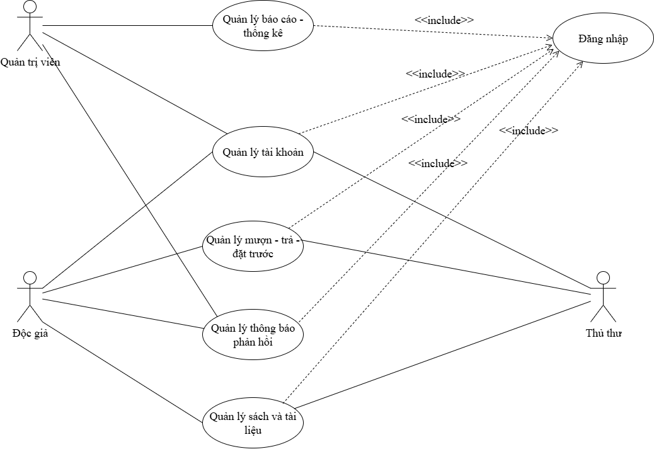

### **1. BFD**

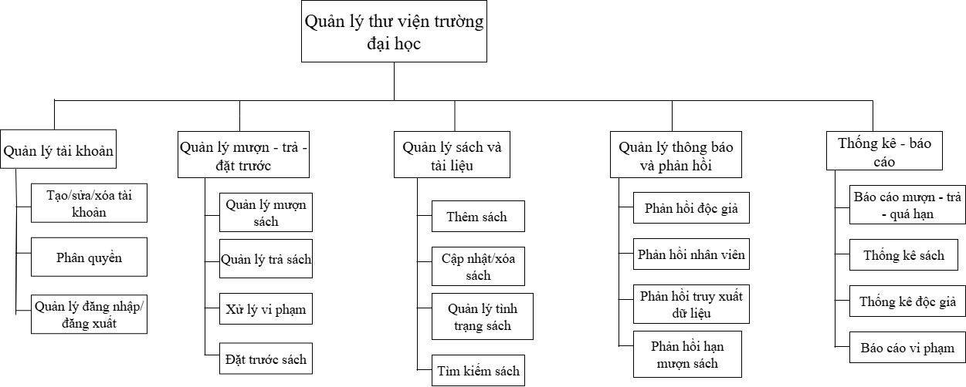

### **2. DFD**

#### 2.1. DFD mức 0

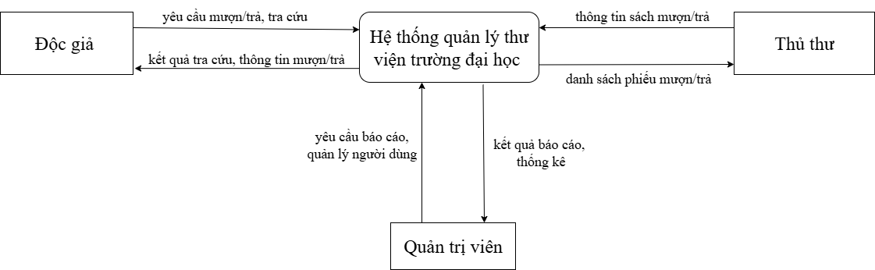

#### 2.2. DFD mức 1

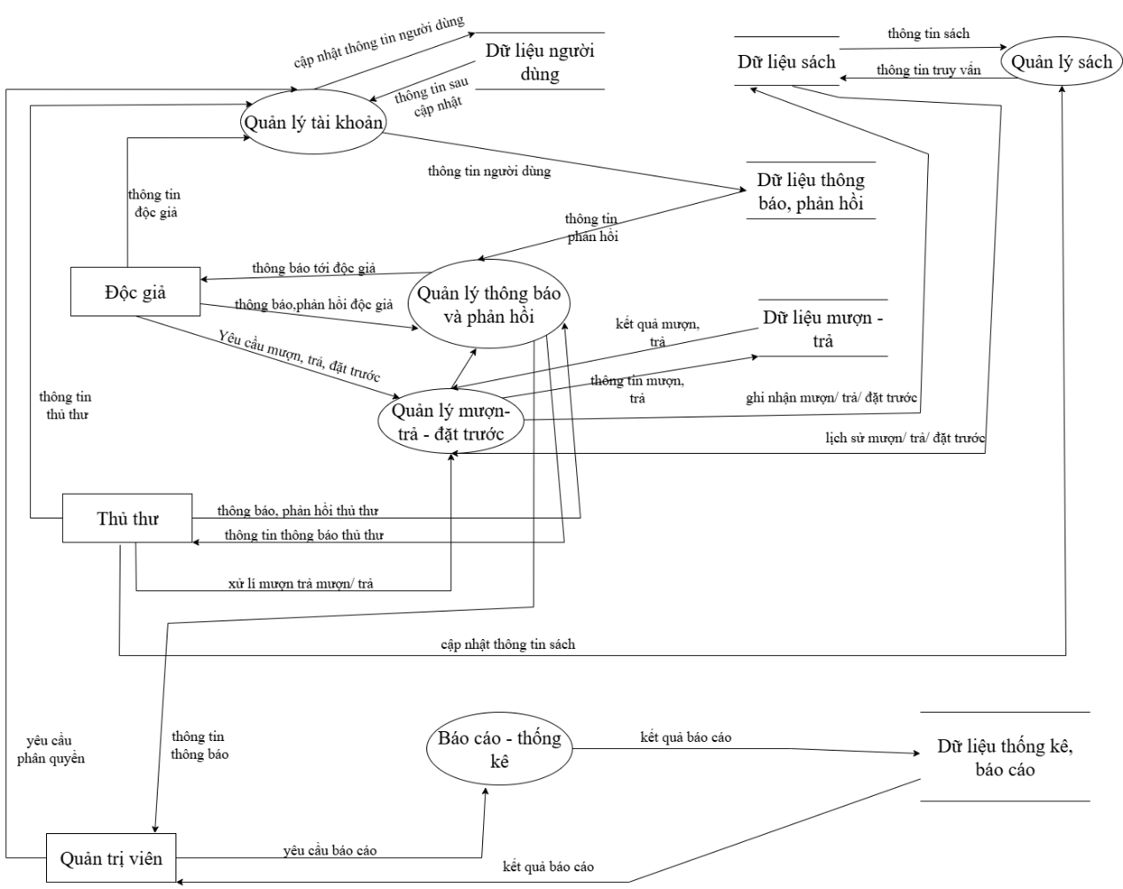

#### 2.3. DFD mức 2

**Quản lý tài khoản**

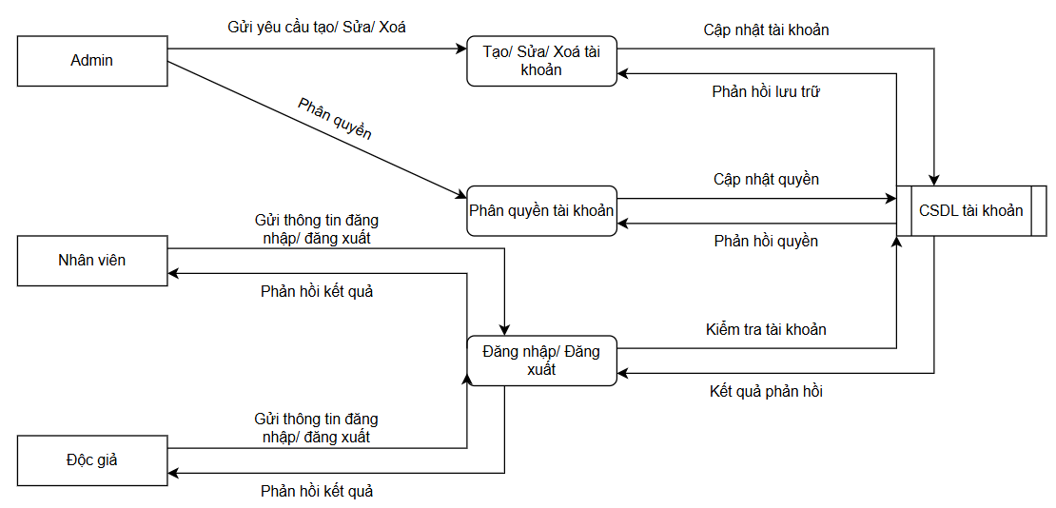

**Quản lý mượn – trả - đặt trước**

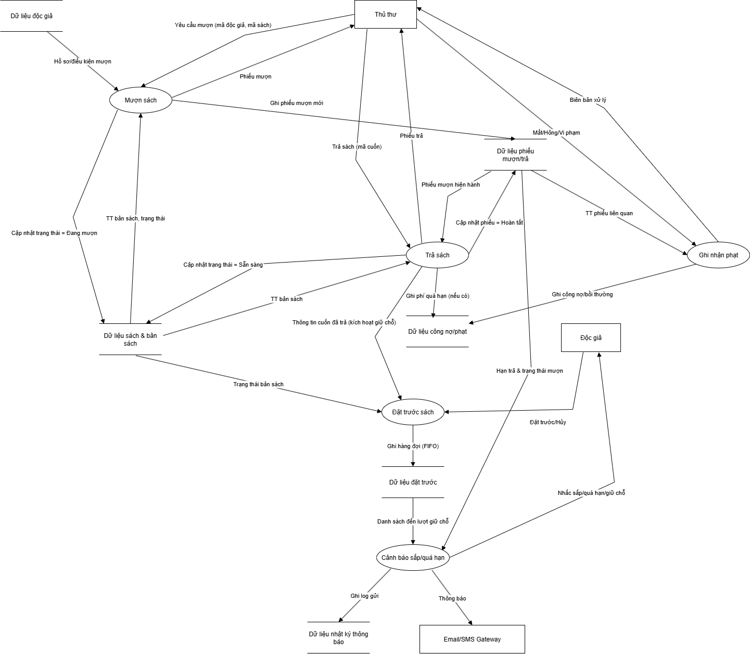

**Quản lý sách và tài liệu**

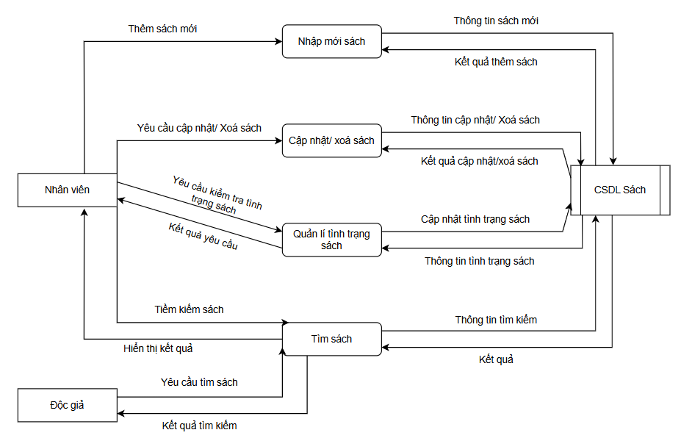

**Quản lý thông báo và phản hồi**

**Thống kê – báo cáo**

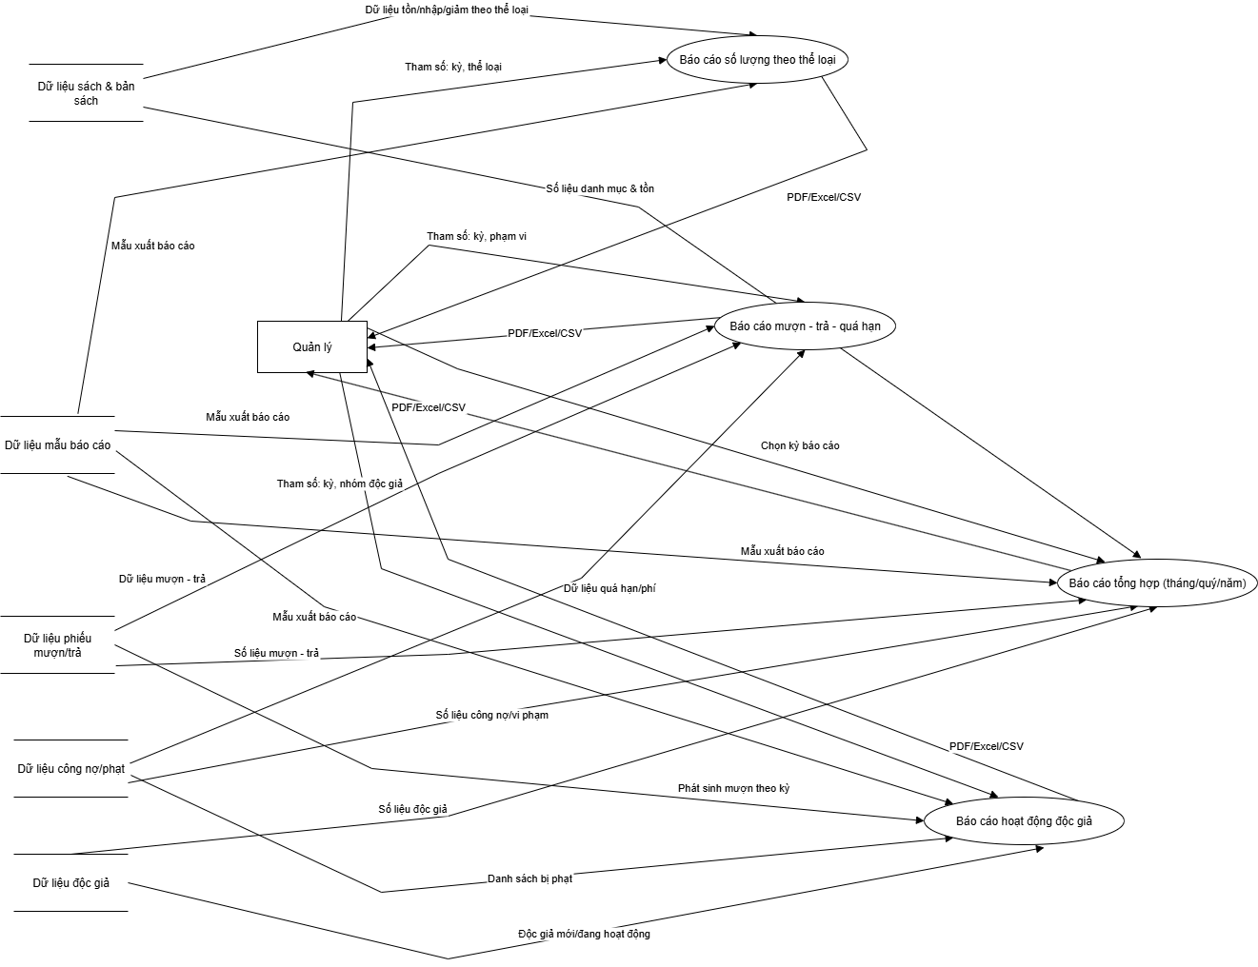

### **3. Activity diagram**

#### 3.1. Quản lý tài khoản

Sơ đồ hành động Quản lý tài khoản:

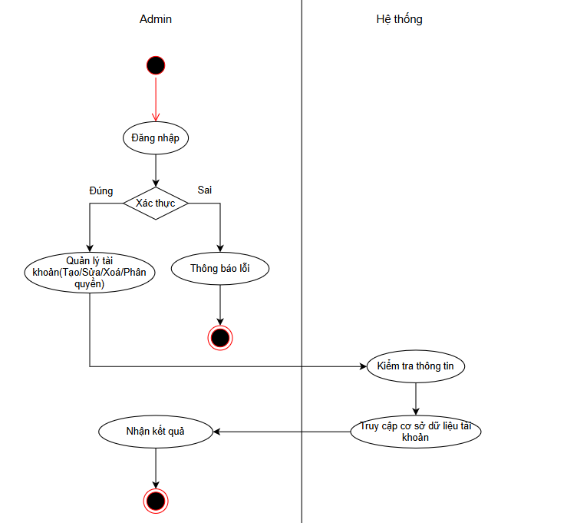

#### 3.2. Quản lý mượn – trả - đặt trước

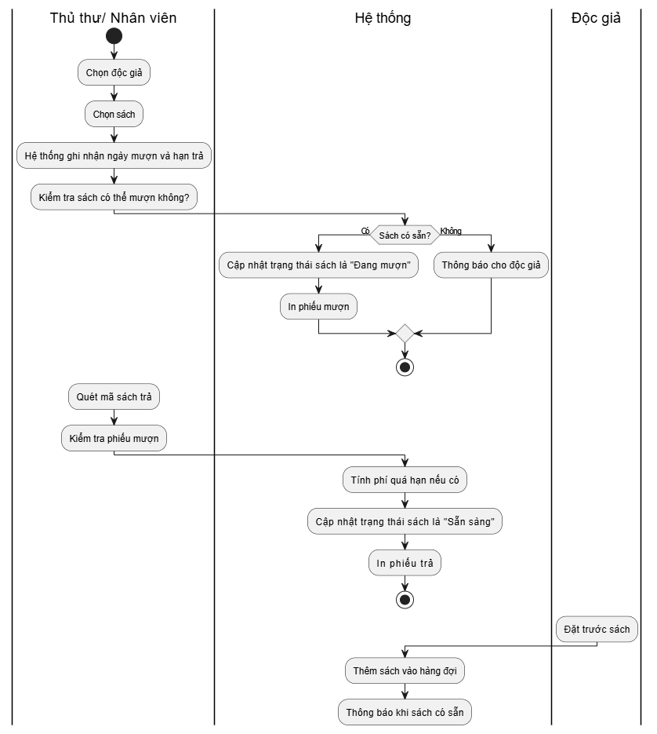

#### 3.3. Quản lý sách và tài liệu

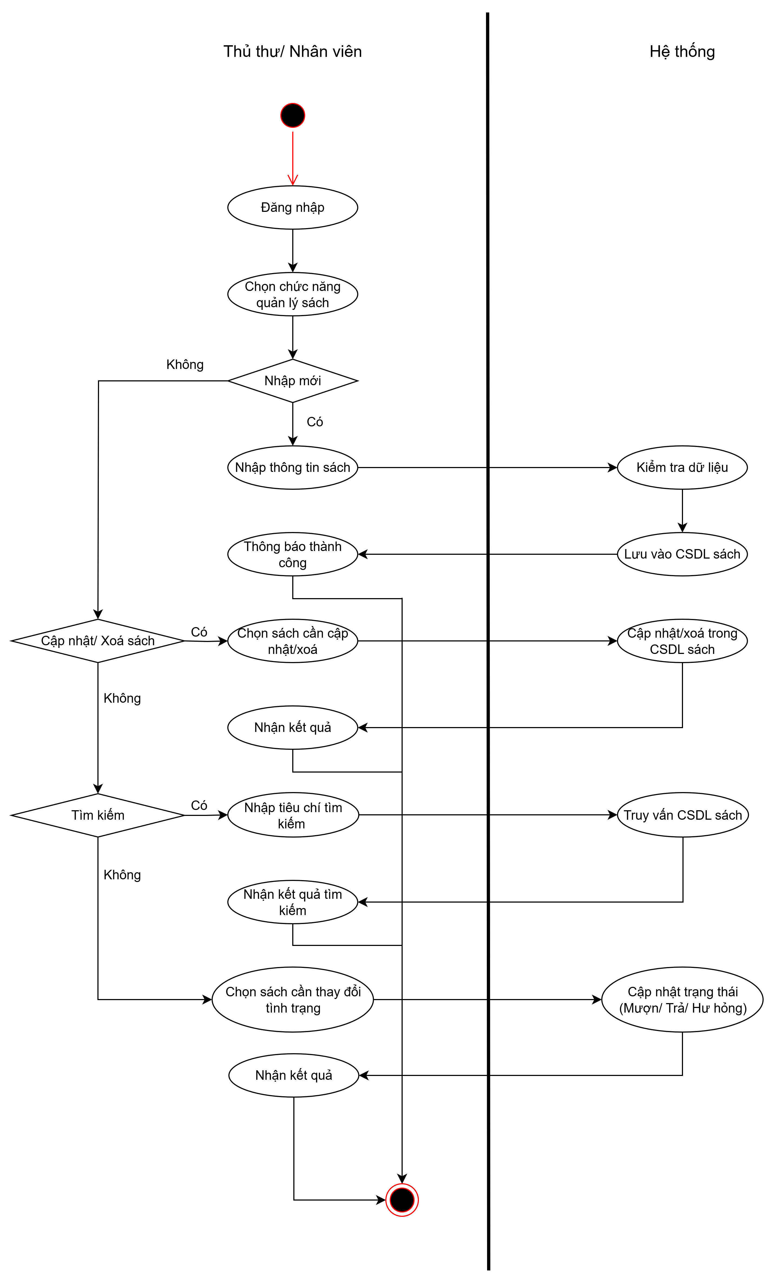

#### 3.4. Quản lý thông báo và phản hồi

Quản lý thông báo

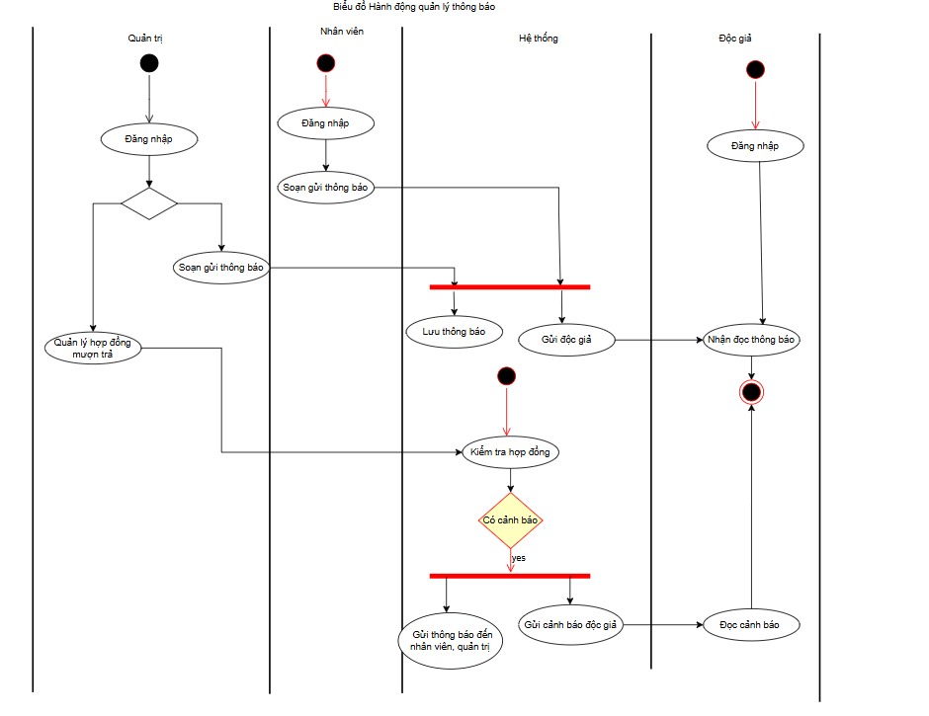

Quản lý phản hồi, đánh giá độc giả

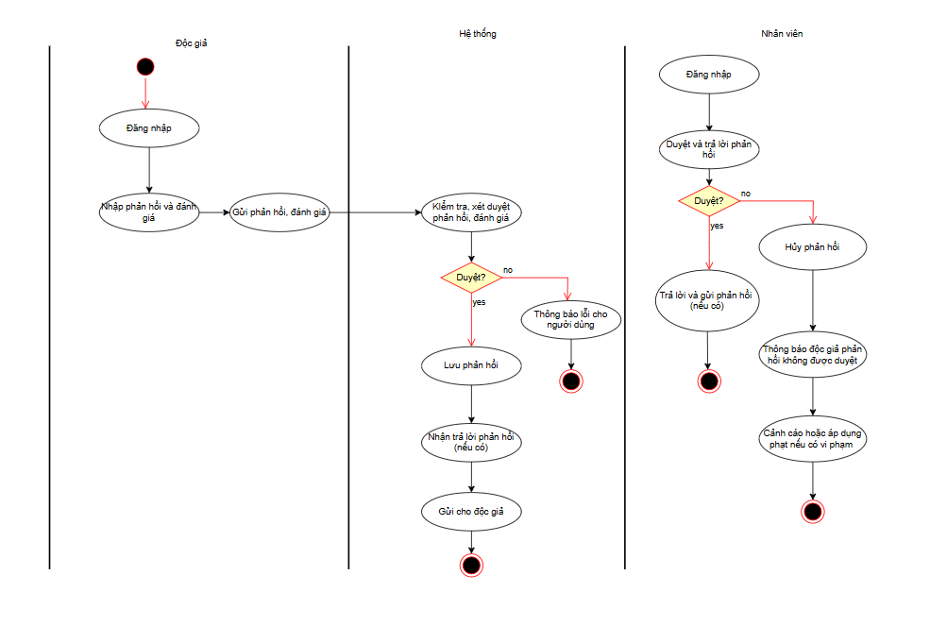

#### 3.5. Thống kê – báo cáo

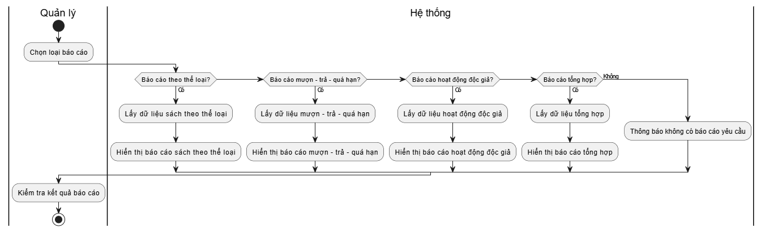

### **4. Sequence diagram**

#### 4.1. Quản lý tài khoản

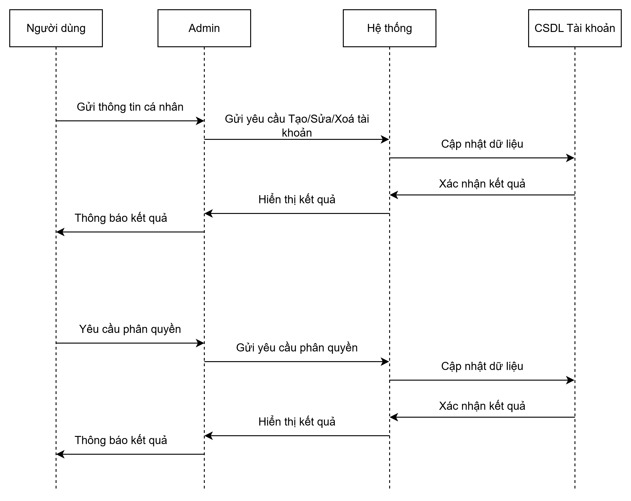

#### 4.2. Quản lý mượn – trả - đặt trước

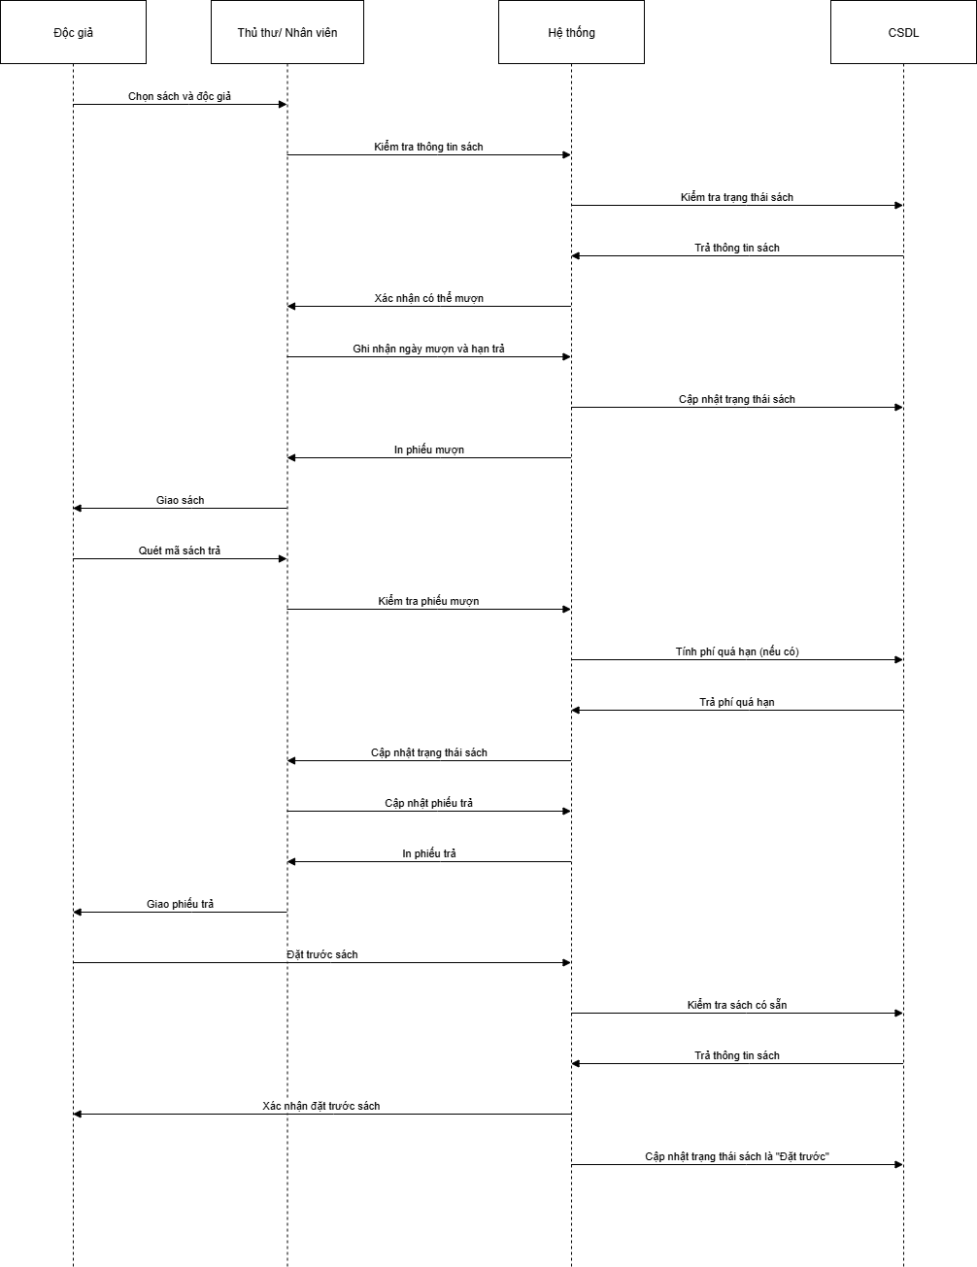

#### 4.3. Quản lý sách và tài liệu

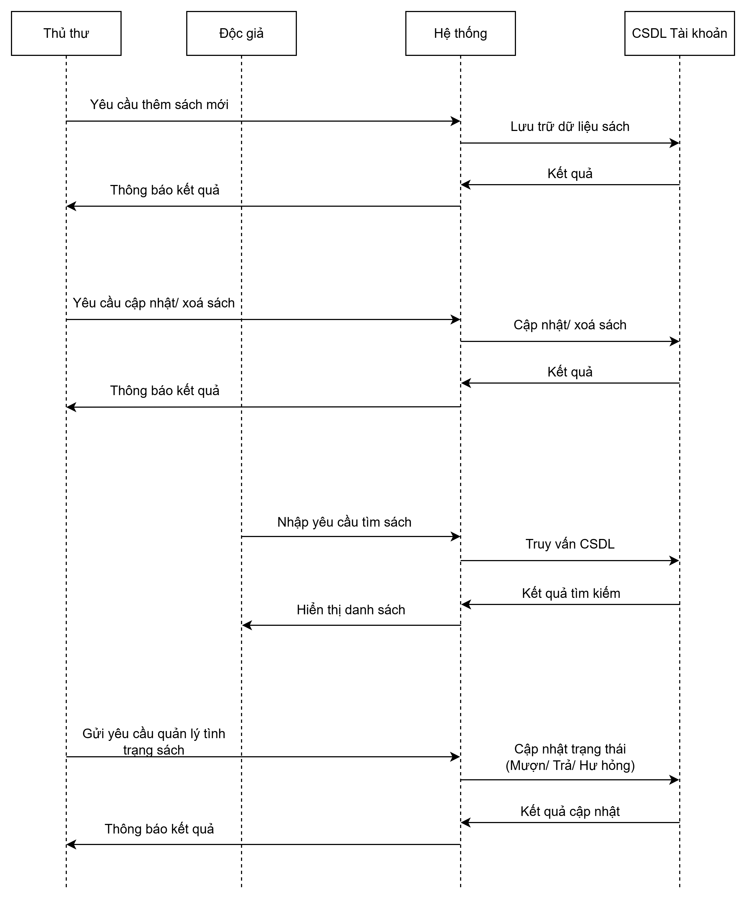

#### 4.4. Quản lý thông báo và phản hồi

Biểu đồ tuần tự Thông báo:

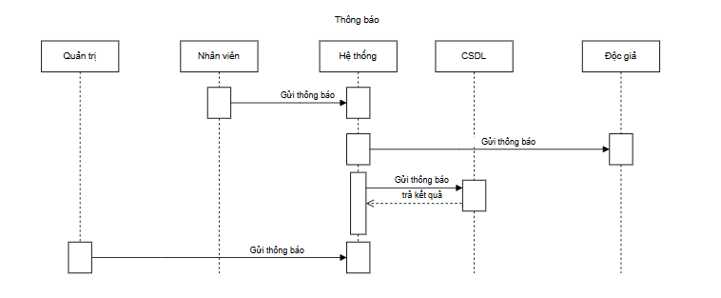

Biểu đồ tuần tự Nhắc hẹn, cảnh báo thời hạn mượn trả sách:

Biểu đồ tuần tự Tiếp nhận phản hồi, Đánh giá

#### 4.5. Thống kê – báo cáo

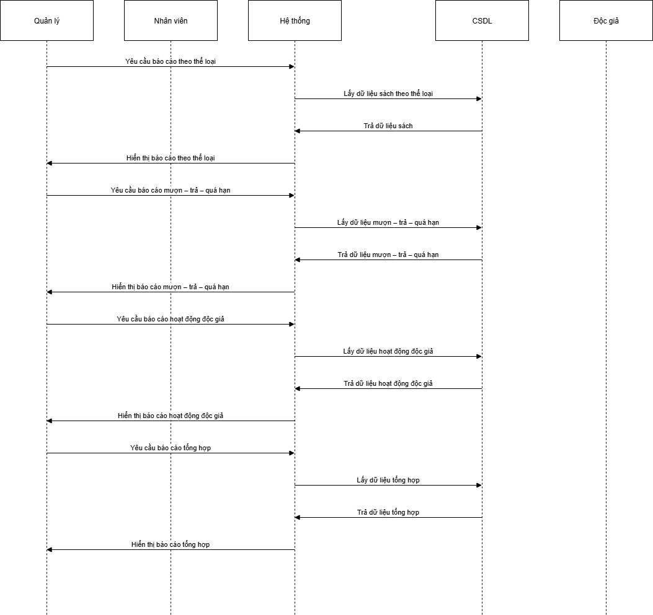

### **5. Class diagram**

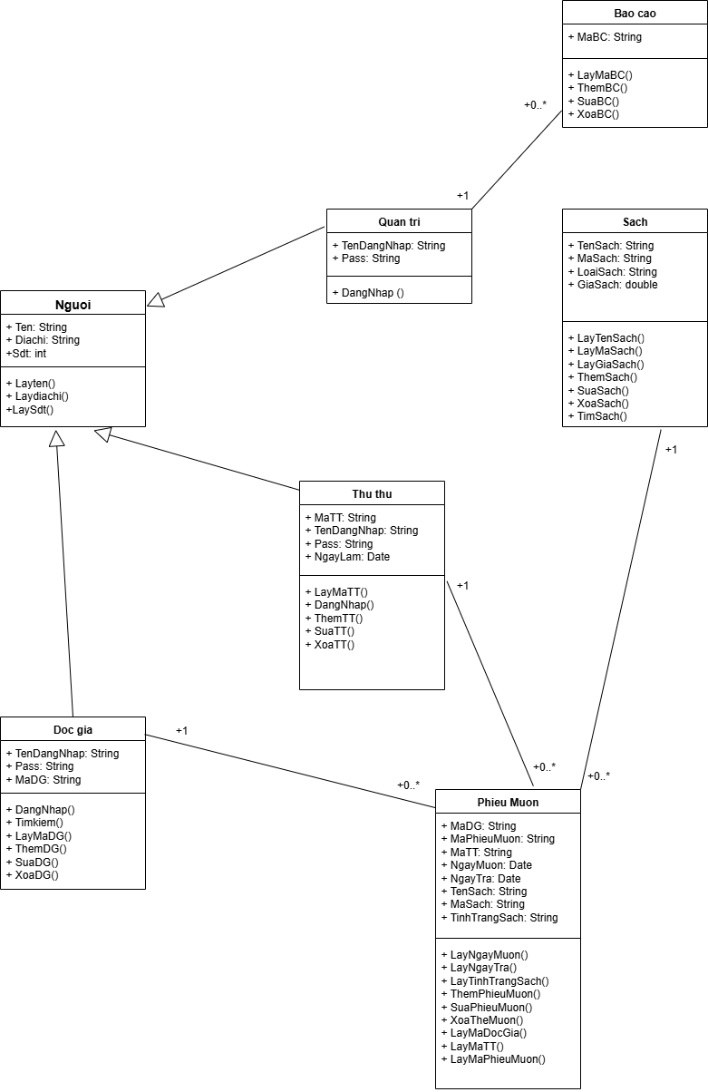

### **6. Cơ sở dữ liệu**

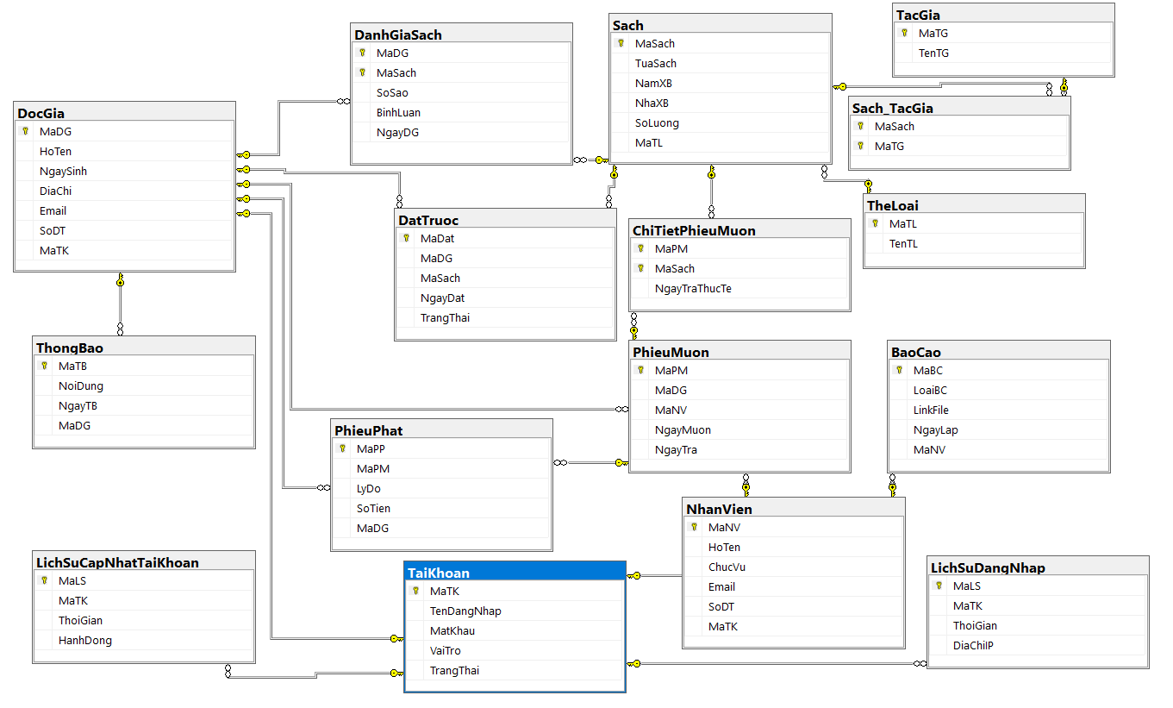

# CHƯƠNG 3 THIẾT KẾ HỆ THỐNG

## **I. Giới thiệu tổng quan**

Trong dự án thiết kế trang web quản lý thư viện, nhóm áp dụng mô hình kiến trúc 3 lớp (Frontend – Backend – Database) để đảm bảo tính tách biệt, dễ bảo trì và mở rộng hệ thống. Các công nghệ chính được lựa chọn như sau:

* Frontend (Angular 19):
  + Angular 19 là phiên bản mới nhất của framework phát triển web dựa trên TypeScript.
  + Hỗ trợ mô hình SPA (Single Page Application), giúp tốc độ phản hồi nhanh và trải nghiệm người dùng mượt mà.
  + Tích hợp Angular Material để xây dựng giao diện đồng bộ, trực quan, hỗ trợ responsive trên nhiều thiết bị (máy tính, máy tính bảng, điện thoại).
* Backend (ASP.NET Core 8.0):
  + Sử dụng ASP.NET Core để xây dựng tầng xử lý nghiệp vụ và cung cấp RESTful API cho frontend.
  + Hỗ trợ các chức năng quản lý cốt lõi như: quản lý sách, bạn đọc, nhân viên, mượn – trả sách, báo cáo thống kê.
  + Kết hợp với Entity Framework Core để thao tác với cơ sở dữ liệu nhanh chóng và an toàn.
  + Cung cấp cơ chế xác thực và phân quyền (Authentication & Authorization), đảm bảo bảo mật cho hệ thống.
* Cơ sở dữ liệu (SQL Server 2022):
  + Được lựa chọn nhờ khả năng xử lý dữ liệu lớn, tính ổn định cao và tích hợp tốt với ASP.NET Core.
  + Lưu trữ thông tin liên quan đến sách, bạn đọc, nhân viên, phiếu mượn, phiếu trả, báo cáo thống kê…
  + Hỗ trợ các ràng buộc quan hệ (Primary key, Foreign key) và cơ chế Stored Procedures/Trigger để đảm bảo toàn vẹn dữ liệu.
* Công cụ và môi trường phát triển:
  + Visual Studio 2022 cho backend và Visual Studio Code cho frontend.
  + Git/GitHub để quản lý mã nguồn và cộng tác nhóm.
  + Swagger để kiểm thử API.
  + SQL Server Management Studio (SSMS) để quản lý và truy vấn cơ sở dữ liệu.

Lý do lựa chọn stack công nghệ trên:

* Tính đồng bộ: Angular + ASP.NET Core + SQL Server là bộ công nghệ phổ biến, có khả năng tích hợp cao.
* Tính ổn định và bảo mật: ASP.NET Core và SQL Server 2022 có nhiều cơ chế bảo mật sẵn có (JWT, SSL, kiểm soát truy cập).
* Khả năng mở rộng: hệ thống có thể dễ dàng bổ sung các tính năng mới trong tương lai (tích hợp thanh toán online, chatbot, xuất báo cáo PDF...).

Nhờ đó, hệ thống quản lý thư viện có thể vận hành ổn định, dễ dàng bảo trì và mở rộng, đồng thời mang lại trải nghiệm tốt cho người dùng cuối.

## **II. Backend**

Trong hệ thống quản lý thư viện, tầng Backend đóng vai trò xử lý logic nghiệp vụ, giao tiếp với cơ sở dữ liệu và cung cấp dữ liệu cho Frontend thông qua API. Nhóm sử dụng ASP.NET Core 9.0 làm nền tảng chính để phát triển Backend nhờ những ưu điểm sau:

**1. Hiệu năng**

* Kestrel (web server mặc định của ASP.NET Core) là server nhẹ, tối ưu cho I/O bất đồng bộ, xử lý nhiều kết nối đồng thời với chi phí tài nguyên thấp.
* .NET runtime & JIT được tối ưu liên tục, cộng thêm khả năng sử dụng async/await giúp tận dụng tốt ThreadPool — tránh blocking thread khi chờ I/O (DB, file, mạng).
* EF Core có nhiều tối ưu (batching, compiled queries, no-tracking) giảm overhead chuyển đổi giữa object và SQL.
* SQL Server 2022 cung cấp engine mạnh để thực thi truy vấn nhanh khi thiết kế index/chiến lược truy vấn hợp lý.

Áp dụng cho thư viện:

* Các thao tác đọc (tìm sách, danh sách mượn) dùng AsNoTracking() để tăng tốc.
* Dùng các truy vấn bất đồng bộ ToListAsync(), FirstOrDefaultAsync() để server không bị blocking.

**2. Bảo mật tích hợp sẵn**

* ASP.NET Core cung cấp nhiều lớp bảo mật chuẩn: authentication (Identity, JWT, OAuth2), authorization (role-based, policy-based), Data Protection API để mã hóa cookie/token.
* Hỗ trợ cấu hình HTTPS, HSTS, CORS, CSP headers, anti-forgery token (khi cần form server-side).
* ASP.NET Identity xử lý hash mật khẩu, lockout, email confirmation, reset password — giảm gánh nặng tự triển khai cơ chế bảo mật.

Áp dụng cho thư viện:

* Dùng JWT cho SPA (Angular) — frontend lưu token trong memory hoặc secure storage; backend kiểm tra role Reader, Librarian, Admin.
* Dùng policy-based authorization để kiểm soát hành động (vd: chỉ Librarian mới xóa sách).

**3. Tích hợp tốt với SQL Server 2022**

* Microsoft cung cấp provider chính thức (Microsoft.EntityFrameworkCore.SqlServer) và driver tối ưu (Microsoft.Data.SqlClient), đảm bảo tương thích và hiệu năng cao.
* SQL Server có các tính năng doanh nghiệp (transaction, isolation, full-text search, stored procedures, indexing, temporal tables, etc.) hỗ trợ nghiệp vụ phức tạp.
* EF Core dễ map tới các tính năng SQL Server khi cần (raw SQL, stored procedures, table-valued parameters).

Áp dụng cho thư viện:

* Dùng migration EF Core để quản lý schema (phiên bản hóa CSDL).
* Dùng stored-proc hoặc raw SQL cho báo cáo phức tạp nếu EF không tối ưu.
* Thiết kế index cho cột tìm kiếm (title, author) và dùng full-text search nếu cần tìm theo từ khóa.

**4. Hệ sinh thái phong phú**

* Có nhiều thư viện mature: Swagger (OpenAPI docs), Serilog/NLog (logging), Automapper, MediatR, Hangfire (background jobs), health checks, monitoring tools, testing frameworks (xUnit).
* Tooling tốt: Visual Studio/VS Code, debuggers, analyzers, scaffolding.

Áp dụng cho thư viện:

* Dùng Swagger để document API cho frontend và QA.
* Dùng ILogger/Serilog để log sự kiện (mượn, trả, lỗi).
* Dùng Hangfire/BackgroundService để gửi email nhắc trả sách quá hạn.

**5. Đa nền tảng, dễ triển khai**

* ASP.NET Core chạy trên Windows/Linux/macOS; official Docker images giúp container hoá nhanh.
* Có thể chạy Kestrel trực tiếp và/hoặc đặt sau reverse proxy (Nginx, IIS) cho production.

Áp dụng cho thư viện:

* Deploy lên Linux server với Docker (chi phí thấp), hoặc Azure App Service.

**6. Dễ bảo trì và mở rộng**

* Dependency Injection (DI) sẵn có khuyến khích thiết kế theo nguyên tắc SOLID, dễ test.
* C# có static typing, tooling (refactor, tìm symbol) mạnh, giảm lỗi runtime.
* Kiến trúc tách rời (API + SPA) giúp thay đổi frontend/scale độc lập.

Áp dụng cho thư viện:

* Áp dụng Clean/Onion Architecture: Controllers → Services → Repositories → DbContext để dễ bảo trì.

**7. Được Microsoft hỗ trợ lâu dài & cộng đồng lớn**

* Có bản vá, tài liệu, sample và cộng đồng rộng nên dễ tìm giải pháp khi gặp vấn đề.
* Thích hợp cho dự án có yêu cầu ổn định lâu dài (trường học, thư viện công).

Áp dụng cho thư viện:

* Tin cậy để triển khai cho môi trường sản xuất, dễ nhận support.

**III. Frontend**

**1. Công nghệ được dùng**

* Angular 19: framework front-end hiện đại của Google, hỗ trợ SPA (Single Page Application), thích hợp cho ứng dụng quản lý thư viện cần tốc độ cao, trải nghiệm liền mạch.
* TypeScript: ngôn ngữ lập trình mạnh kiểu (typed superset of JavaScript), giúp dễ bảo trì, giảm lỗi khi phát triển dự án lớn.
* Angular CLI: công cụ dòng lệnh mạnh mẽ, hỗ trợ tạo component, service, module, build và deploy nhanh chóng.
* RxJS: thư viện xử lý bất đồng bộ (async) theo mô hình reactive programming, tối ưu cho việc lắng nghe dữ liệu liên tục (real-time).
* Angular Material: thư viện giao diện UI hiện đại, hỗ trợ các component như bảng (table), form, dialog, snackbar, pagination…
* HTTPClient Module: để gọi RESTful API từ backend ASP.NET Core.
* Router Module: để điều hướng giữa các trang (danh sách sách, mượn/trả sách, quản lý độc giả, thống kê).

**2. Ưu điểm**

Kiến trúc module hóa, dễ mở rộng

* Angular chia dự án thành module + component + service, tách biệt rõ rang.
* Giúp phát triển, bảo trì và mở rộng tính năng thuận lợi, ví dụ sau này thêm quản lý sự kiện thư viện hay báo cáo thống kê chỉ cần thêm module mới.

Trải nghiệm người dùng mượt mà (SPA)

* Ứng dụng chạy một lần trong trình duyệt, chỉ tải dữ liệu khi cần.
* Khi độc giả tìm kiếm sách, hệ thống chỉ gọi API và cập nhật giao diện, không tải lại toàn bộ trang.
* Giúp tăng trải nghiệm, đặc biệt khi danh mục sách lớn.

Reactive Form & Validation mạnh mẽ

* Angular hỗ trợ FormControl, FormGroup và validators (bắt buộc, email, độ dài, regex).
* Giúp nhập liệu (thêm sách, đăng ký độc giả, mượn sách) chính xác, giảm lỗi.

Kết nối API dễ dàng

* Angular cung cấp HttpClient để gọi REST API từ backend ASP.NET Core.
* Có thể dễ dàng xử lý CRUD (Create – Read – Update – Delete).

Giao diện đẹp, dễ dùng với Angular Material

* Angular Material có sẵn nhiều thành phần UI như Table, Paginator, Dialog giúp xây dựng nhanh giao diện quản lý.
* Ví dụ bảng quản lý sách có phân trang:

Hỗ trợ bảo mật với JWT

* Angular dễ dàng tích hợp Interceptor để tự động gắn token vào header khi gọi API.
* Khi độc giả đăng nhập, token JWT được lưu trong sessionStorage/localStorage và được gắn vào mọi request.

**IV. Cơ sở dữ liệu**

**1. Công nghệ sử dụng**

* SQL Server 2022: hệ quản trị cơ sở dữ liệu quan hệ (RDBMS) do Microsoft phát triển.
* Tích hợp tốt với ASP.NET Core 9.0 và Entity Framework Core 9.
* Đảm bảo hiệu năng, bảo mật và khả năng mở rộng cho hệ thống quản lý thư viện.

**2. Ưu điểm**

Hiệu năng cao & tối ưu truy vấn

* SQL Server hỗ trợ chỉ mục (index), full-text search, partitioning giúp tìm kiếm sách hoặc độc giả nhanh ngay cả khi dữ liệu lớn.

Quản lý giao dịch & toàn vẹn dữ liệu

* Hỗ trợ transaction ACID (Atomicity, Consistency, Isolation, Durability).
* Cơ chế ràng buộc (constraints): PRIMARY KEY, FOREIGN KEY, UNIQUE, CHECK giúp đảm bảo dữ liệu hợp lệ.

Bảo mật mạnh mẽ

* SQL Server hỗ trợ xác thực (Authentication) bằng Windows/SQL Login.
* Hỗ trợ mã hóa dữ liệu (TDE, Always Encrypted) và phân quyền chi tiết đến từng bảng/cột.

Hỗ trợ công cụ quản trị tốt

* SQL Server Management Studio (SSMS): giao diện trực quan, dễ quản lý dữ liệu, backup/restore, theo dõi performance.